ข้อมูลพื้นฐานของจังหวัดระยอง
ข้อมูลปรับปรุง ณ ธันวาคม 2568
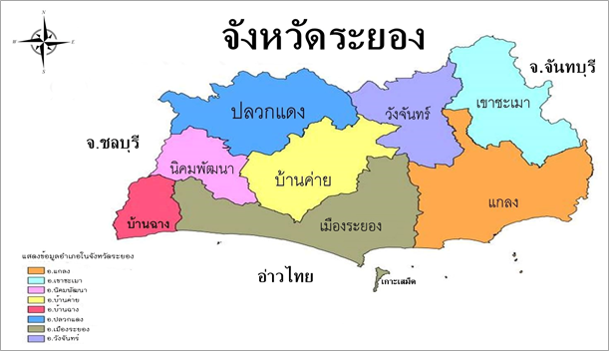
1. ข้อมูลด้านการเกษตรของจังหวัด
1.1 พื้นที่ทั้งหมด
จังหวัดระยอง มีพื้นที่ 2,220,000 ไร่ เป็นพื้นที่เกษตรกรรม 1,221,271 ไร่ (คิดเป็นร้อยละ 55.01 ของพื้นที่ทั้งหมด) เป็นพื้นที่ปลูกข้าวนาปี 10,306 ไร่ ข้าวนาปรัง 4,363 ไร่ พืชไร่ 72,962 ไร่ พืชสวน 742,609 ไร่ และพืชอื่น ๆ 391,031 ไร่ โดยมีพื้นที่ชลประทานทั้งหมด 430,969 ไร่ มีพื้นที่เกษตรกรรมในเขตชลประทาน 340,608 ไร่ พื้นที่เกษตรกรรมนอกเขตชลประทาน 1,276,329 ไร่ และมีพื้นที่ ส.ป.ก. จำนวน 136,623.62 ไร่
พื้นที่การปกครองและแผนที่แสดงรายอำเภอ
จังหวัดระยอง ตั้งอยู่ในพื้นที่ชายฝั่งทะเลภาคตะวันออกของประเทศไทย มีชายฝั่งทะเลยาวประมาณ 100 กิโลเมตร มีเนื้อที่ 3,552 ตารางกิโลเมตร หรือ 2,220,000 ไร่ ตั้งอยู่ในภาคตะวันออก ของประเทศไทยระหว่างเส้นรุ้งที่ 12-13 องศาเหนือ และเส้นแวงที่ 101-102 องศาตะวันออก ห่างจากกรุงเทพฯ ประมาณ 179 กิโลเมตร เป็นแหล่งอาหารทะเล และผลไม้นานาชนิดเป็นเมืองอุตสาหกรรม และเป็นที่ตั้งของโครงการพัฒนาพื้นที่ชายฝั่งทะเลตะวันออก ซึ่งมีความสำคัญต่อการพัฒนาเศรษฐกิจของประเทศ รวมทั้งเป็นเมืองท่องเที่ยวชายทะเลที่สำคัญ แบ่งการปกครองออกเป็น 8 อำเภอ ได้แก่ อำเภอเมืองระยอง อำเภอแกลง อำเภอบ้านค่าย อำเภอบ้านฉาง อำเภอปลวกแดง อำเภอวังจันทร์ อำเภอเขาชะเมา และอำเภอนิคมพัฒนา
ทิศเหนือ ติดต่อเขตอำเภอหนองใหญ่ อำเภอบ่อทอง อำเภอศรีราชา จังหวัดชลบุรี
ทิศใต้ ติดต่อกับทะเลอ่าวไทย มีพื้นที่ชายฝั่งยาวมากกว่า 100 กิโลเมตร
ทิศตะวันออก ติดต่อเขตอำเภอแก่งหางแมว อำเภอนายายอาม จังหวัดจันทบุรี
ทิศตะวันตก ติดต่อเขตอำเภอสัตหีบ อำเภอบางละมุง จังหวัดชลบุรี

  - สถานการณ์ด้านทรัพยากรการผลิตและแนวโน้ม
1) ปริมาณน้ำภาพรวมจังหวัด 542.251 ล้าน ลบ.ม. คิดเป็น 91.92% (ความจุปกติ 589.900 ล้าน ลบ.ม.)
สรุปปริมาณน้ำในอ่างเก็บน้ำ ณ วันที่ 29 ธันวาคม 2568 (โครงการชลประทานระยอง)

ที่ | อ่างเก็บน้ำ | ความจุ (ปกติ)  (ล้าน ลบ.ม.) | ปริมาณน้ำกักเก็บ  (ล้าน ลบ.ม.) | ร้อยละ
 | ลุ่มน้ำคลองใหญ่ | 275.250 | 250.567 | 91.03
1 | ดอกกราย | 71.400 | 74.872 | 104.86
2 | หนองปลาไหล | 163.750 | 149.950 | 91.57
3 | คลองใหญ่ | 40.100 | 25.745 | 64.20
 | ลุ่มน้ำประแสร์ | 314.650 | 291.684 | 92.70
4 | ประแสร์ | 295.000 | 272.550 | 92.39
5 | คลองระโอก | 19.650 | 19.134 | 97.37
 | รวม | 589.900 | 542.251 | 91.92

ปัจจุบันโครงการชลประทานระยอง มีการจ่ายน้ำให้กับผู้ใช้น้ำชลประทาน รวมถึงเกษตรกร ในพื้นที่ชลประทานและนอกเขตพื้นที่ โดยปัจจุบันยังมีฝนตกในพื้นที่ต่างๆ รวมทั้ง มีพายุเข้าพัดผ่านประเทศไทยในเขตจังหวัดระยอง ขอให้ประชาชนในพื้นที่ต่างๆ เฝ้าระวังการเกิดน้ำหลาก และน้ำท่วมขังในพื้นที่การเกษตรและบ้านเรือน

2) ปริมาณน้ำฝนสะสม ตั้งแต่วันที่ 1 มกราคม 2568 ถึงวันที่ 29 ธันวาคม 2568 รวม 1,615.70 มม. (สถานีอุตุนิยมวิทยาระยอง)
(https://swocrf.rid.go.th/?m=stations&i=2020stations3fba2d5d3551d8cd1f1cf4c536f5aea3&lxm=&lxid=)

3) แผนการจัดสรรน้ำ ในช่วงฤดูแล้ง ปี 2567/68
ปริมาตรน้ำใช้การได้ในอ่างเก็บน้ำขนาดใหญ่ ขนาดกลาง และแหล่งน้ำขนาดใหญ่อื่น ๆ จากทั้งประเทศ ณ วันที่ 1 พฤศจิกายน 2567 มีจำนวนรวมกันทั้งสิ้น 43,740 ล้านลูกบาศก์เมตร แยกเป็น
- ปริมาตรน้ำใช้การได้ อ่างเก็บน้ำขนาดใหญ่ 35,862 ล้าน ลบ.ม.
- ปริมาตรน้ำใช้การได้ อ่างเก็บน้ำขนาดกลาง 4,315 ล้าน ลบ.ม.
- ปริมาตรน้ำใช้การได้ โครงการขนาดใหญ่อื่นๆ 3,563 ล้าน ลบ.ม.
วางแผนการจัดสรรน้ำไว้ทั้งหมด 27,685 ล้าน ลบ.ม. แยกเป็นเพื่อการเกษตร 16,330 ล้าน ลบ.ม. เพื่อการอุปโภค-บริโภค 2,535 ล้าน ลบ.ม. เพื่อการรักษาระบบนิเวศและอื่นๆ 8,820 ล้าน ลบ.ม. นอกจากนี้ ยังมีปริมาณน้ำสำรองไว้สำหรับต้นฤดูฝน 16,055 ล้าน ลบ.ม.

แผนความต้องการใช้น้ำของจังหวัด (รวมทั้งกำกับดูแลให้ใช้น้ำตามเกณฑ์ที่กำหนดเพื่อลดผลกระทบภัยแล้งที่เกิดขึ้น)

การวิเคราะห์แผนการใช้น้ำอ่างเก็บน้ำดอกกราย หนองปลาไหล และคลองใหญ่
ฤดูแล้ง ตั้งแต่ 1 พ.ย 2567 - 29 ต.ค. 2568

ที่ | อ่างเก็บน้ำ | น้ำใช้การ  (1/11/67)  ล้าน ลบ.ม. | แผนการใช้น้ำและเพาะปลูกพืชฤดูแล้ง ปี 2567/68
ที่ | อ่างเก็บน้ำ | น้ำใช้การ  (1/11/67)  ล้าน ลบ.ม. | การเกษตร | อุปโภค บริโภค | อุตสาหกรรม | รักษาระบบนิเวศ | อื่นๆ  (การผันน้ำและส่งน้ำ) | รวม
1 | อ่างเก็บน้ำดอกกราย | 774.292 | - | 0.01 | 43.2 | 1.82 | 14.4 | 59.53
2 | อ่างเก็บน้ำหนองปลาไหล | 180.189 | - | 8.19 | 79.25 | 1.82 | 41.07 | 130.33
3 | อ่างเก็บน้ำคลองใหญ่ | 48.397 | - | - | - | 1.82 | 26.00 | 37.82
4 | อ่างเก็บน้ำคลองระโอก | 18.977 | 7.20 | 3.68 | - | 1.82 | - | 12.62
5 | อ่างเก็บน้ำประแสร์ | 270.910 | 53.84 | 10.91 | 31.92 | 4.96 | - | 101.63
รวม |  | 592.765 | 61.04 | 22.79 | 154.37 | 12.24 | 81.47 | 341.93

การใช้น้ำอ่างเก็บน้ำดอกกราย หนองปลาไหล และคลองใหญ่ (ฤดูแล้ง ตั้งแต่ 1 พ.ย 2567 - 29 ต.ค. 2568)
- ประปาและอุปโภคบริโภค 22.79 ล้าน ลบ.ม. - อุตสาหกรรม 154.37 ล้าน ลบ.ม.
- เกษตร 61.04 ล้าน ลบ.ม. - ระบบนิเวศน์ และการระเหย 12.24 ล้าน ลบ.ม.
- อื่น ๆ (การผันน้ำและส่งน้ำ) 81.47 ล้าน ลบ.ม.

สถานการณ์น้ำในอ่างเก็บน้ำของจังหวัดระยอง ดังแสดงตามตาราง 1
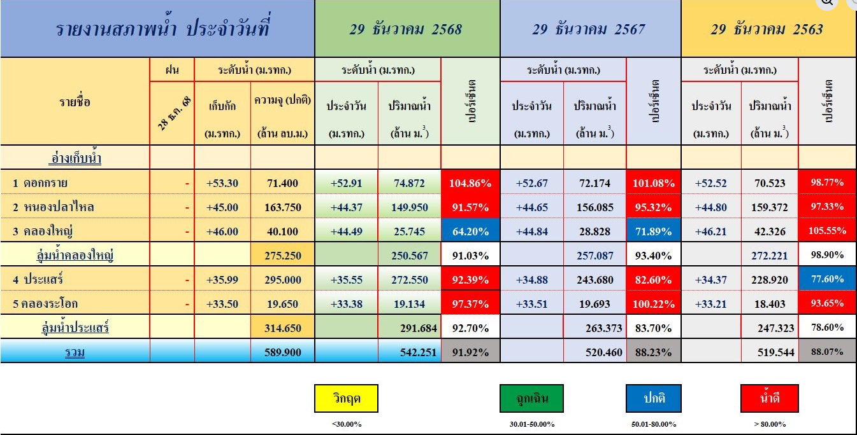

ที่มา : โครงการชลประทานระยอง (ณ วันที่ 27 พฤศจิกายน 2568)
สถานการณ์น้ำในอ่างเก็บน้ำของจังหวัดระยอง ดังแสดงตามตาราง 2
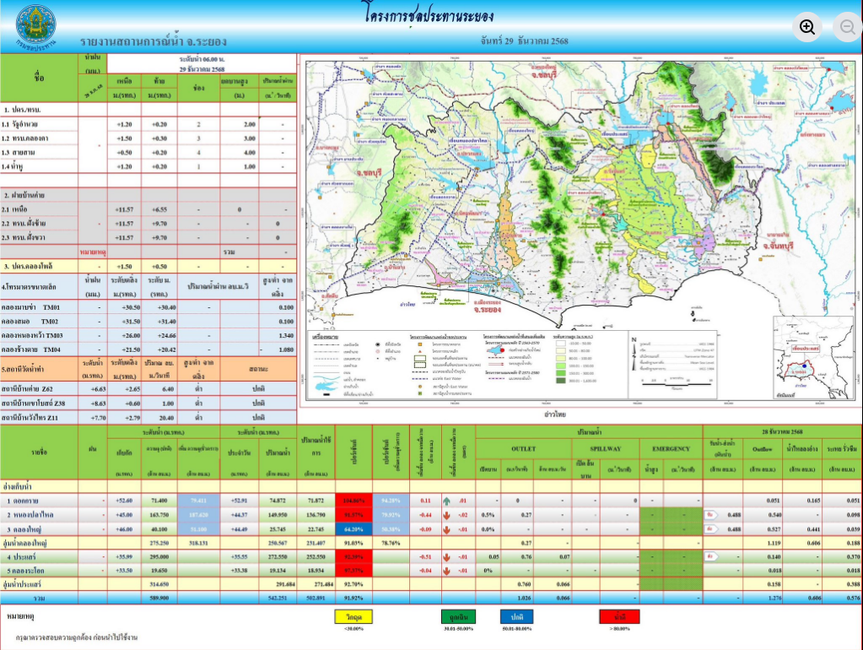

ที่มา : โครงการชลประทานระยอง (ณ วันที่ 29 ธันวาคม 2568)

4) การใช้ประโยชน์และความเหมาะสมของดินเพื่อการเพาะปลูก (Agri-Map analytic)
- พื้นที่ทำการเกษตรที่เหมาะสม 1,176,879 ไร่ ประกอบด้วย
(1) ยางพารา 666,382 ไร่ (2) ไม้ผล (ทุเรียน เงาะ มังคุด) 211,133 ไร่ (3) สับปะรด 98,683 ไร่ (4) มันสำปะหลัง 91,850 ไร่ (5) ข้าว 30,267 ไร่ (6) ปาล์ม 21,933 ไร่ (7) มะพร้าว10,316 ไร่
(8) อ้อย 7,990 ไร่ (9) ลำไย 88 ไร่ (10) ข้าวโพด 36 ไร่
- พื้นที่ทำการเกษตรที่ไม่เหมาะสม 134,058 ไร่ ประกอบด้วย
(1) ยางพารา 82,618 ไร่ (2) ไม้ผล (ทุเรียน เงาะ มังคุด) 4,827 ไร่ (3) สับปะรด 12,288 ไร่ (4) มันสำปะหลัง 1,315 ไร่ (5) ข้าว 2,561 ไร่ (6) ปาล์ม 1,455 ไร่ (7) มะพร้าว 189 ไร่
(8) ลำไย 88 ไร่
1.3 ขนาดเศรษฐกิจของจังหวัด (GPP) ปี 2565 (2023) มีมูลค่า 1,050,952 ล้านบาท จำนวนประชากร 942,205 คน ผลิตภัณฑ์จังหวัดต่อหัว (GPP per capita) (บาทต่อปี) 942,205.118 บาทต่อคนต่อปี ครัวเรือนจังหวัดระยอง (ณ กุมภาพันธ์ 2568) จำนวน 581,145 ครัวเรือน เป็นครัวเรือนเกษตรกร จำนวน 45,797 ครัวเรือน (ณ 31 ธันวาคม 2566) และเป็นแรงงานภาคเกษตรกร 81,923 คน นอกภาคการเกษตร 630,386 คน (ณ 21 พฤษภาคม 2567)
1.4 พืชเศรษฐกิจที่สำคัญ (ที่มา : ภาวะการผลิตพืช, ข้อมูลพืชเศรษฐกิจระดับอำเภอ ปี 2567/2568 ตัดยอด 31 ธันวาคม 2567) / (ทะเบียนเกษตรกรชาวสวนยาง การยางแห่งประเทศไทยจังหวัดระยอง ณ 31 ตุลาคม 2568) ได้แก่
- ยางพารา พื้นที่ 577,172 ไร่ ปริมาณผลผลิตรวม 117,478 ตัน/ปี (เฉลี่ย 232 กก./ไร่)
1) สวนยางที่มีเอกสารสิทธิ์ จำนวน 18,431 ราย พื้นที่ 318,661 ไร่
2) สวนยางที่ไม่มีเอกสารสิทธิ์ จำนวน 2,158 ราย พื้นที่ 50,633 ไร่
3) คนกรีดยาง จำนวน 3,582 ราย
- ทุเรียน พื้นที่ 132,071 ไร่ พื้นที่ให้ผล 79,450 ไร่ ปริมาณผลผลิตรวม 159,876 ตัน/ปี (เฉลี่ย 2,012 กก./ไร่) ราคาเฉลี่ยที่เกษตรกรขายได้ที่สวน 112.59 บาท/กก. มูลค่าผลผลิตต่อปี 18,000.16 ล้านบาท จำนวนเกษตรกร 8,122 ครัวเรือน
- มันสำปะหลังโรงงาน พื้นที่ 33,248 ไร่ พื้นที่ให้ผล 30,952 ไร่ ปริมาณผลผลิตรวม 148,200 ตัน/ปี (ผลผลิตเฉลี่ย 4,788 กก./ไร่) ราคาเฉลี่ยที่เกษตรกรขายได้ที่สวน 2.72 บาท/กก. มูลค่าผลผลิตต่อปี 402.42 ล้านบาท จำนวนเกษตรกร 1,207 ครัวเรือน
- สับปะรดโรงงาน พื้นที่ 29,563 ไร่ พื้นที่ให้ผล 23,831 ไร่ ปริมาณผลผลิตรวม 146,447 ตัน/ปี (ผลผลิตเฉลี่ย 6,145 กก./ไร่) ราคาเฉลี่ยที่เกษตรกรขายได้ที่สวน 8.31 บาท/กก. มูลค่าผลผลิตต่อปี 1,217.68 ล้านบาท จำนวนเกษตรกร 950 ครัวเรือน
- สับปะรดบริโภคผลสด (ทองระยอง) พื้นที่ 3,870 ไร่ พื้นที่ให้ผล 2,529 ไร่ ปริมาณผลผลิตรวม 11,621 ตัน/ปี (ผลผลิตเฉลี่ย 4,595 กก./ไร่) ราคาเฉลี่ยที่เกษตรกรขายได้ที่สวน 9.18 บาท/กก. มูลค่าผลผลิตต่อปี 106.71 ล้านบาท จำนวนเกษตรกร 125 ครัวเรือน

รายละเอียดแสดงตามตาราง ข้อมูลพื้นที่ปลูกพืชเศรษฐกิจจังหวัดระยอง ปี 2567/2568 (ตัดยอด 31 ธันวาคม 2567)
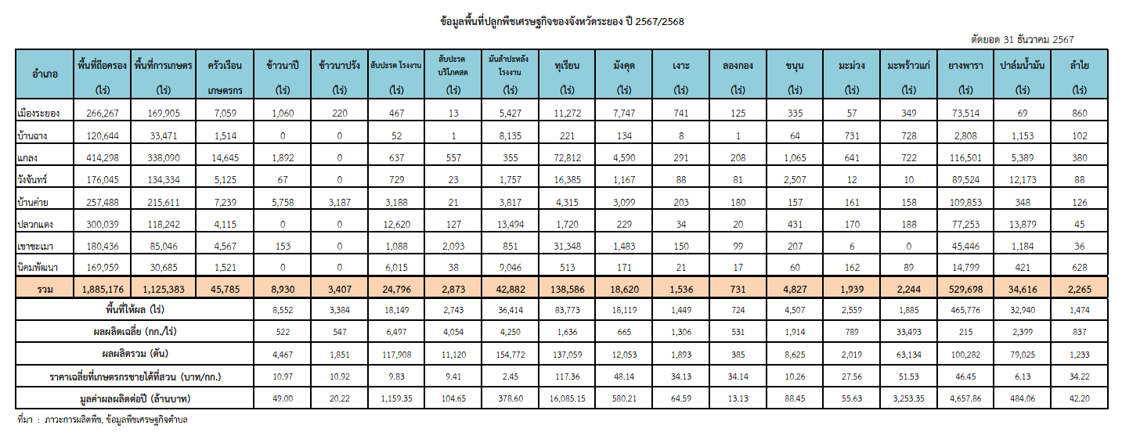
1.5 สัตว์เศรษฐกิจที่สำคัญ (ที่มา : สำนักงานปศุสัตว์จังหวัดระยอง ณ 31 มีนาคม 2568) ได้แก่
สินค้าปศุสัตว์
- โคเนื้อ จำนวน 17,304 ตัว จำนวนเกษตรกร 1,488 ราย
- กระบือ จำนวน 1,113 ตัว จำนวนเกษตรกร 124 ราย
- สุกร จำนวน 142,827 ตัว จำนวนเกษตรกร 110 ราย
- แพะ จำนวน 800 ตัว จำนวนเกษตรกร 40 ราย
- แกะ จำนวน 128 ตัว จำนวนเกษตรกร 6 ราย
- ไก่ทุกชนิด (รวมไก่ไข่) จำนวน 5,221,853 ตัว จำนวนเกษตรกร 9,068 ราย
(ไก่ไข่ จำนวน 373,703 ตัว เกษตรกร 339 ราย)
- เป็ดทุกชนิด (รวมเป็ดไข่) จำนวน 383,862 ตัว จำนวนเกษตรกร 330 ราย
(เป็ดไข่ จำนวน 11,972 ตัว เกษตรกร 117 ราย)

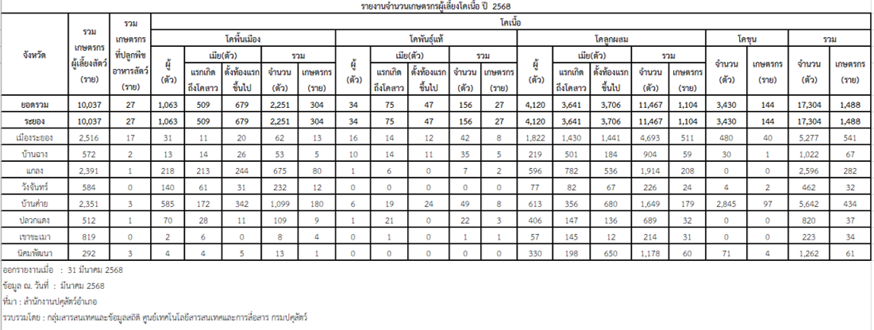

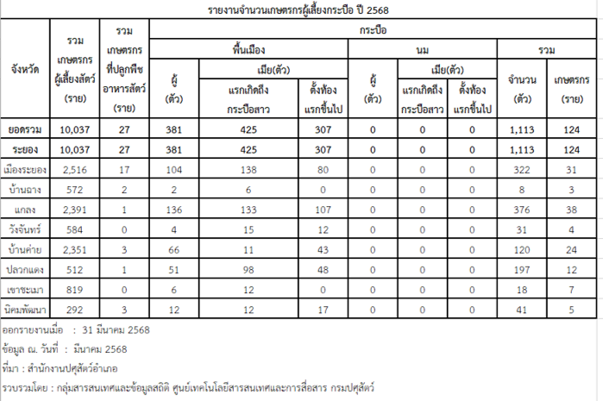

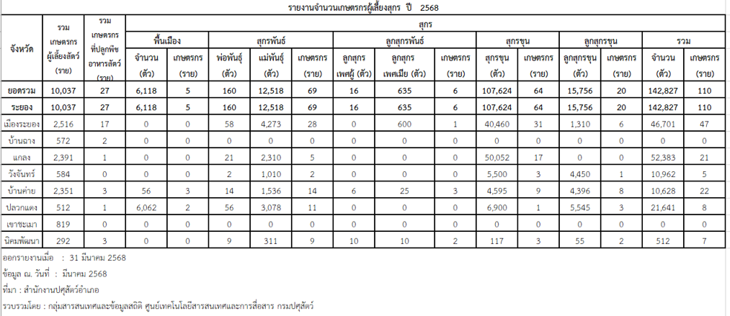

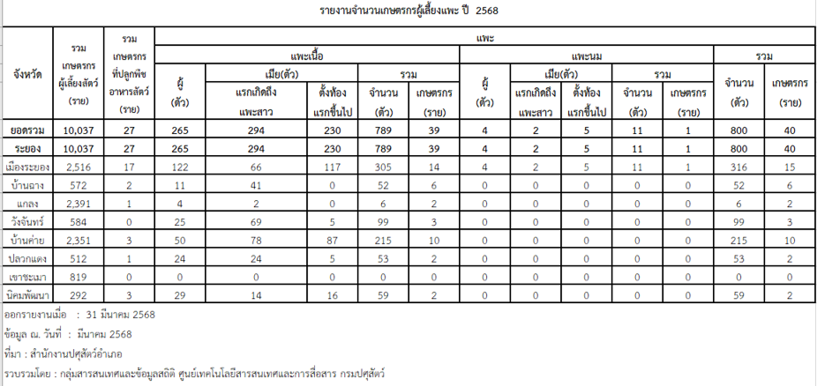
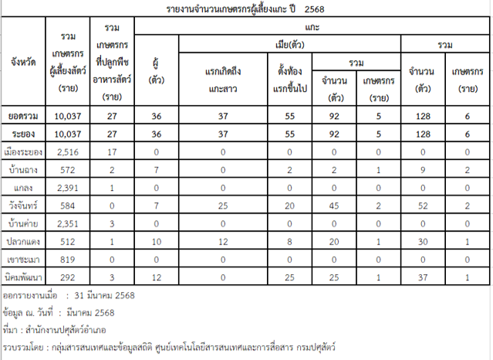
สินค้าประมง (ที่มา : สำนักงานประมงจังหวัดระยอง)

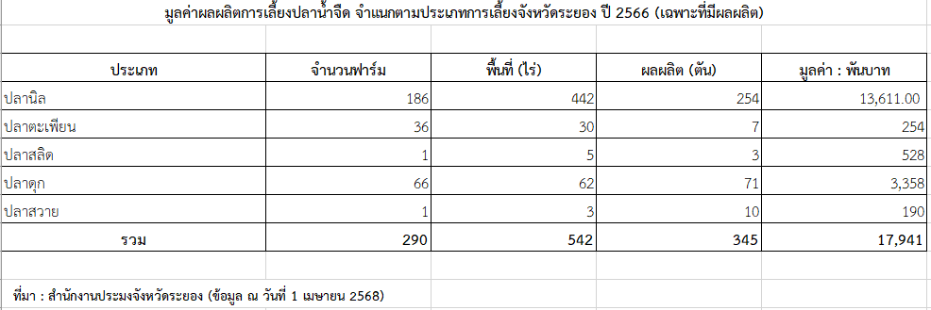

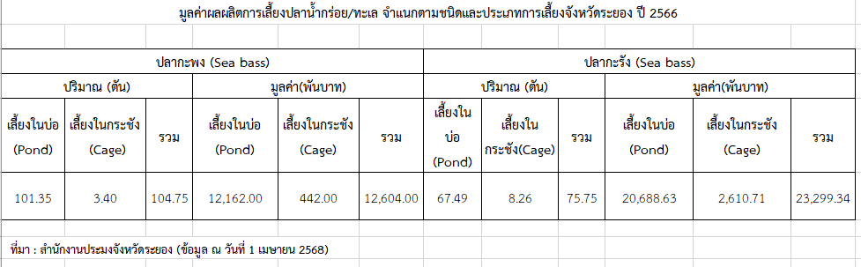

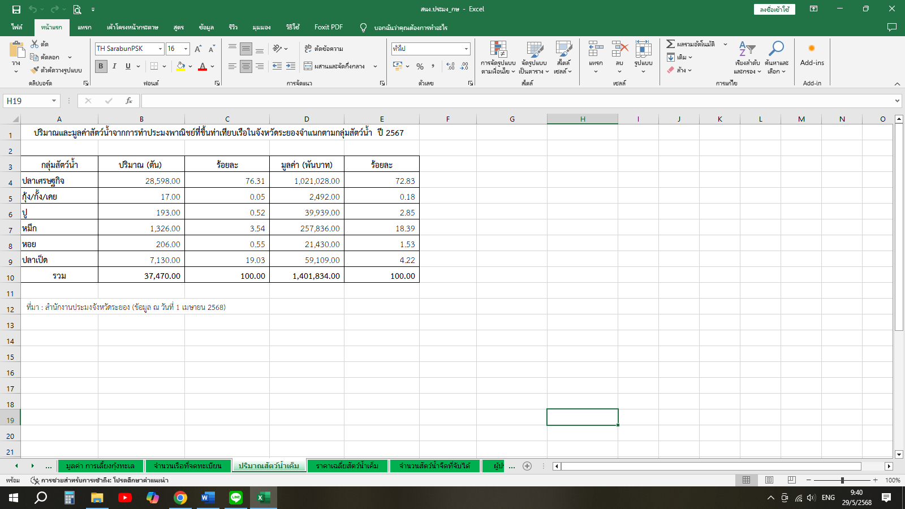

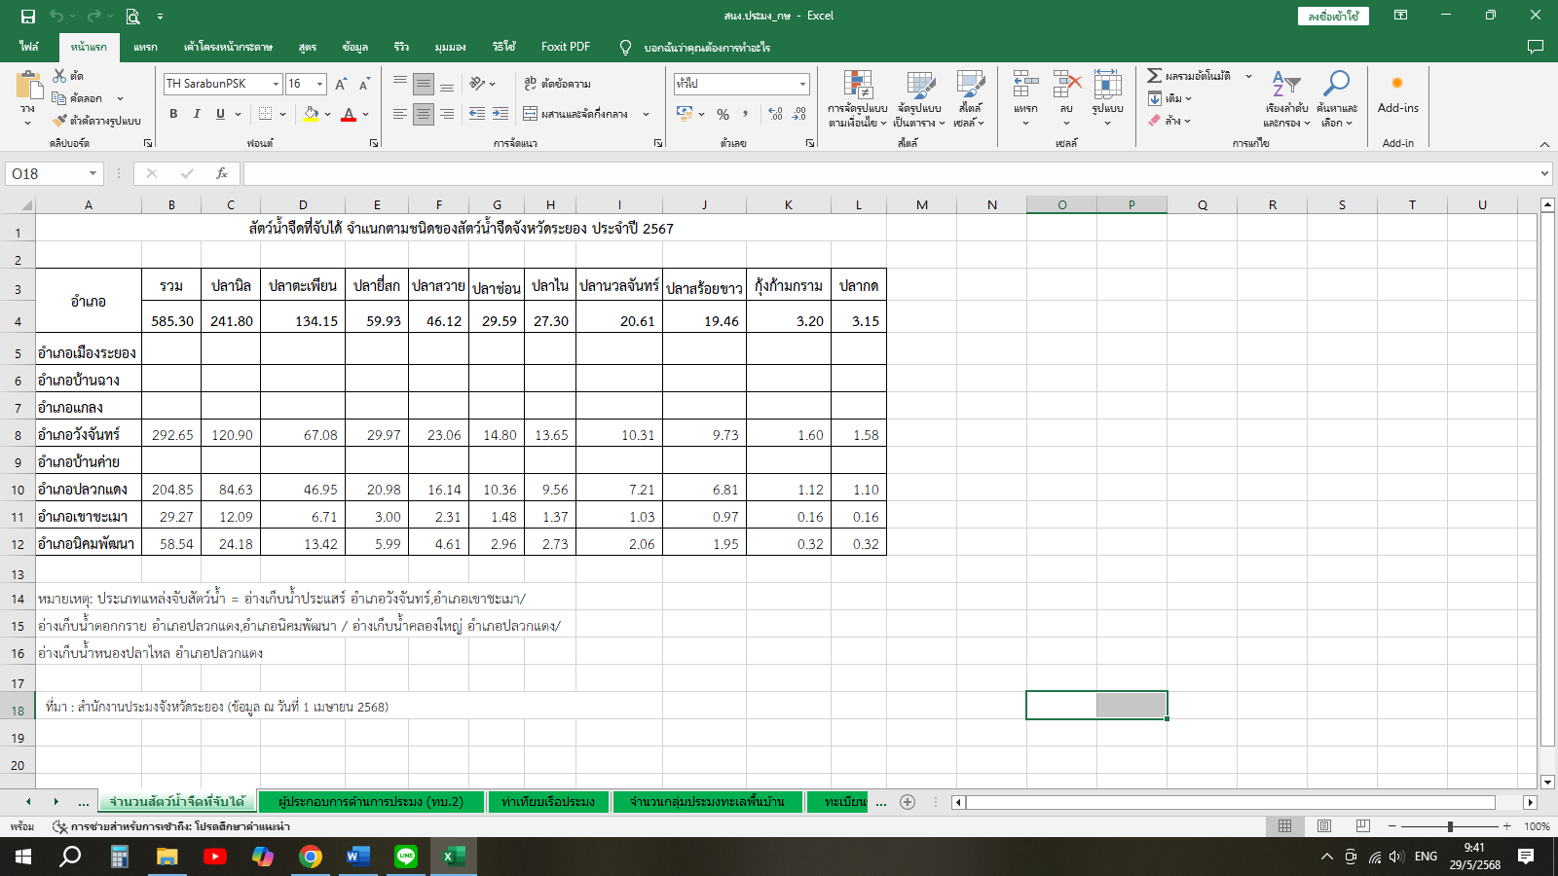
1.6 สินค้าสำคัญของจังหวัด
1) สินค้าเด่น ได้แก่ ทุเรียน ลักษณะเด่นผลทรงกลมรี มีหนามยาวแหลมคม ผลสุกสีน้ำตาลปนเขียว เปลือกบาง มีเนื้อมากเนื้อแห้ง สีเหลืองนวล สัมผัสนุ่มลิ้น เมล็ดด้านในเนื้อเล็กลีบ มีรสชาติหวานมันกำลังดี มีกลิ่นหอมนวลเฉพาะตัว ไม่ฉุน (พื้นที่ปลูกอำเภอเมืองระยอง แกลง บ้านค่าย ปลวกแดง บ้านฉาง วังจันทร์ เขาชะเมา นิคมพัฒนา พื้นที่ปลูก 75,646 ไร่ ปริมาณผลผลิต 114,413 ตัน/ปี (เฉลี่ย 1,724 กก./ไร่) จำนวนเกษตรกร 8,122 ครัวเรือน
2) สินค้า GI จังหวัดระยอง ได้รับ 2 ชนิดสินค้า ได้แก่
2.1 สับปะรดทองระยอง ลักษณะเด่น “ทรงผลเป็นทรงกระบอก ผิวเปลือกเมื่อสุกเป็นสีทอง ตลอด ทั้งผล เนื้อมีรสหวาน กรอบ แห้ง ไม่ฉ่ำน้ำ มีกลิ่นเฉพาะตัว” (พื้นที่ปลูกอำเภอ เมืองระยอง บ้านค่าย แกลง ปลวกแดง บ้านฉาง วังจันทร์ เขาชะเมา และนิคมพัฒนา) มีพื้นที่เก็บเกี่ยว 4,811 ไร่ ผลผลิตรวม 28,800 ตัน ผลผลิตเฉลี่ย 5.95 ตันต่อไร่
2.2 ทุเรียนหมอนทองระยอง ลักษณะเด่น รูปทรง-ทรงผลกลมรี ก้นผลค่อนข้างแหลม แยกเป็นพูชัดเจน เปลือก-เปลือกบาง ฐานหนาห่างปานกลาง ปลายสอบเข้า ยอดหนามแหลมคม เนื้อ-เนื้อหนาละเอียด สีเหลืองนวล แห้ง เหนียว เนื้อนุ่ม เส้นใยน้อย รสชาติ-หวาน มัน กลิ่น-กลิ่นหอมอ่อน เมล็ด-สีน้ำตาล เล็กลีบ
1.7 สินค้า OTOP 10 อันดับแรกของจังหวัด ได้แก่
ระยอง เป็นจังหวัดหนึ่งในภาคตะวันออกของประเทศไทย เป็นจังหวัดที่มีรายได้ประชากรต่อหัวสูงที่สุดในประเทศ และผลิตภัณฑ์มวลรวมจังหวัดอยู่ในอันดับ 2 ของประเทศไทย เป็นเมืองท่องเที่ยวที่มีแหล่งท่องเที่ยวที่มีชื่อเสียงมากมาย และเป็นเมืองที่มีความสำคัญทางเศรษฐกิจเป็นอย่างมาก ทั้งทางด้านอุตสาหกรรม การท่องเที่ยวและการเกษตรกรรม
1. สับปะรดกวนกะทิ กับมังคุดกวน (วิสาหกิจชุมชนกลุ่มแม่บ้านเกษตรกรหนองกระบอก/ คุณละออ สุวรรณสว่าง แหล่งรับซื้อวัตถุดิบ ผลิตเองและรับซื้อจากเกษตรกรในพื้นที่ การสนับสนุนของ กษ. คือ พัฒนาผลิตภัณฑ์ สนับสนุนการตลาด จัดทำแผนพัฒนาวิสาหกิจชุมชน)
2. ทุเรียนทอดกรอบเงินทอง (วิสาหกิจชุมชนกลุ่มแม่บ้านเกษตรกรชากตะไคร้ /นางรำพร ประมวล แหล่งรับซื้อวัตถุดิบ ผลิตเองและรับซื้อจากเกษตรกรในพื้นที่และนอกพื้นที่ การสนับสนุนของ กษ. คือ ให้ความรู้เรื่องการแปรรูป พัฒนาผลิตภัณฑ์ สนับสนุนการตลาด จัดทำแผนพัฒนาวิสาหกิจชุมชน)
3. ทุเรียนเพรสฟรายด์ , กล้วยหอมเอ็นจอย (วิสาหกิจชุมชนกลุ่มแม่บ้านเกษตรกรพงลำดวน/ นางขวัญยืน นิติธีรวรรณ แหล่งรับซื้อวัตถุดิบ ผลิตเองและรับซื้อจากเกษตรกรในพื้นที่ การสนับสนุนของ กษ. คือ ให้ความรู้เรื่องการแปรรูป พัฒนาผลิตภัณฑ์ สนับสนุนการตลาด จัดทำแผนพัฒนาวิสาหกิจชุมชน)
4. พายกังหันไส้สับปะรด (วิสาหกิจชุมชนกลุ่มแม่บ้านเกษตรกรชากอ้อย /นางกมลพร พัชรเจริญบุญ แหล่งรับซื้อวัตถุดิบ ผลิตเองและรับซื้อจากเกษตรกรในพื้นที่ การสนับสนุนของ กษ. คือ ให้ความรู้เรื่องการแปรรูป พัฒนาผลิตภัณฑ์ สนับสนุนการตลาด จัดทำแผนพัฒนาวิสาหกิจชุมชน)

5. ขิงผง (วิสาหกิจชุมชนแปรรูปสมุนไพรบ้านคลองหวายโสม / นางสาวกันต์ณิการ์ ชุมแสงพันธ์ แหล่งรับซื้อวัตถุดิบ ผลิตเองและรับซื้อจากเกษตรกรในพื้นที่ การสนับสนุนของ กษ. คือ ให้ความรู้เรื่องการแปรรูป พัฒนาผลิตภัณฑ์ สนับสนุนการตลาด จัดทำแผนพัฒนาวิสาหกิจชุมชน )

6. น้ำว่านหางจระเข้, สมุนไพร (วิสาหกิจชุมชนแปรรูปผลผลิตการเกษตร / นางเสนาะ เงินบุคคล แหล่งรับซื้อวัตถุดิบ ผลิตเองและรับซื้อจากเกษตรกรในพื้นที่ การสนับสนุนของ กษ. คือ ให้ความรู้เรื่องการแปรรูป พัฒนาผลิตภัณฑ์ สนับสนุนการตลาด จัดทำแผนพัฒนาวิสาหกิจชุมชน )

7. ทุเรียนทอดอบกรอบ (วิสาหกิจชุมชนบริษัท เจ พี จี โฟรเซ่น ฟู๊ดส์ แอนด์ ฟรุ๊ท จำกัด /นางสาวขวัญเรือน บำรุง แหล่งรับซื้อวัตถุดิบ ผลิตเองและรับซื้อจากเกษตรกรในพื้นที่และนอกพื้นที่ การสนับสนุนของ กษ. คือ ให้ความรู้เรื่องการแปรรูป พัฒนาผลิตภัณฑ์ สนับสนุนการตลาด จัดทำแผนพัฒนาวิสาหกิจชุมชน )

8. มังคุดกวน (วิสาหกิจชุมชนปากป่าทุเรียนทอดกรอบ / นางอรพรรณ รัมมะไม แหล่งรับซื้อวัตถุดิบ ผลิตเองและรับซื้อจากเกษตรกรในพื้นที่และนอกพื้นที่ การสนับสนุนของ กษ. คือ ให้ความรู้เรื่องการแปรรูป พัฒนาผลิตภัณฑ์ สนับสนุนการตลาด จัดทำแผนพัฒนาวิสาหกิจชุมชน )

9. กฤษณาตะไคร้หอมไล่ยุงขด,ธูปหอม,ครีมนวดผม,น้ำมันบำรุงเส้นผม,ครีมอาบน้ำ (วิสาหกิจชุมชนกลุ่มเกษตรผลิตไม้กฤษณา / นางพิกุล กิตติพล แหล่งรับซื้อวัตถุดิบ ผลิตเอง การสนับสนุนของ กษ. คือ ให้ความรู้เรื่องการแปรรูป พัฒนาผลิตภัณฑ์ สนับสนุนการตลาด จัดทำแผนพัฒนาวิสาหกิจชุมชน )

10. ปณิตาสละลอยแก้ว (วิสาหกิจชุมชนกลุ่มแปรรูปผลไม้บ้านช่น/นาง พัณณิตา ฟุ้งเฟื่อง ) แหล่งรับซื้อวัตถุดิบ ผลิตเองและรับซื้อจากเกษตรกรในพื้นที่ การสนับสนุนของ กษ. คือ ให้ความรู้เรื่องการแปรรูป พัฒนาผลิตภัณฑ์ สนับสนุนการตลาด จัดทำแผนพัฒนาวิสาหกิจชุมชน )
1.8 โครงการชุมชนท่องเที่ยว OTOP นวัตวิถี จังหวัดระยองมีชุมชน OTOP นวัตวิถี ทั้งหมด 40 ชุมชน จาก 8 อำเภอ โดยมีชุมชน OTOP นวัตวิถี ซึ่งเกี่ยวข้องกับภาคการเกษตรทั้ง 40 แห่ง โดยแบ่งเป็นรูปแบบการท่องเที่ยวเชิงเกษตรมีหลายรูปแบบ เช่น การชมสวนผลไม้ การศึกษาการเพาะปลูก การศึกษาเรียนรู้ภูมิปัญญาต่างๆ ศูนย์เรียนรู้เศรษฐกิจพอเพียง การแปรรูปผลิตภัณฑ์ การผลิตสินค้าเกษตร เป็นต้น เพื่อให้สอดคล้องกับแผนยุทธศาสตร์ของจังหวัดระยองคือ ด้านอุตสาหกรรม ด้านการท่องเที่ยว และด้านการเกษตร
1.9 สหกรณ์การเกษตร
1) จำนวนสหกรณ์การเกษตรในจังหวัด 73 สหกรณ์ สมาชิกสหกรณ์ 64,053 ราย
- การจัดชั้นมาตรฐานคุณภาพสหกรณ์ในจังหวัด
2.1 ดีเลิศจำนวน 27 สหกรณ์
2.2 ดีมากจำนวน 30 สหกรณ์
2.3 ดีจำนวน 5 สหกรณ์
2.4 ไม่ผ่านจำนวน 11 สหกรณ์
3) มูลค่าธุรกิจสหกรณ์ 19,239.23 ล้านบาท
2. ข้อมูลการรับรองมาตรฐานสินค้าเกษตรปลอดภัยของจังหวัดระยอง
2.1 พื้นที่การทำเกษตรอินทรีย์ รวม 223.95 ไร่ รับรองแล้ว เกษตรกร 13 ราย 14 แปลง
ชนิดสินค้า | จำนวนราย/แปลง | จำนวนไร่
1) ข้าว T1 (เตรียมความพร้อม)  ข้าว T2 (ปรับเปลี่ยน)  รับรองแล้ว | -  -  - | -  -  -
ชนิดสินค้า | จำนวนราย/แปลง | จำนวนไร่
2) พืช (แปลง)  รับรองแล้ว | -  13/14 | -  223.95
รวมทั้งสิ้น | 13/14 | 223.95
อ้างอิงจากกรมวิชาการเกษตร Website : http://organic.doa.go.th (DOA Organic Thailand) ณ วันที่ 15 กันยายน 2568
2.2 การรับรอง GAP ด้านพืช เกษตรกรรวม 6,404 ราย 9,120 แปลง พื้นที่ 61,182.38 ไร่
ด้านประมงเกษตรกร - ราย พื้นที่ - ตารางเมตร ด้านปศุสัตว์ จำนวน - ฟาร์ม
ชนิดสินค้า |  | จำนวนราย/แปลง | จำนวนไร่
1) พืช (แปลง) |  | 6,404/9,120 | 61,182.38
2) ข้าว GAP Seed (ราย) |  | - | -
3) ประมง |  | - | -
4) ปศุสัตว์ |  | - | -
อ้างอิงจากกรมวิชาการเกษตร Website : https://www.doa.go.th/th/ (Gap Online) ณ วันที่ 15 กันยายน 2568
3. งบประมาณประจำปี พ.ศ. 2568 รวมทั้งสิ้น 1,516,644,779.63 บาท ซึ่งเป็นหน่วยงานในสังกัดกระทรวงเกษตรและสหกรณ์ ที่ตั้งในพื้นที่จังหวัดระยอง จำนวน 23 หน่วยงาน 216 โครงการ โดยแบ่งเป็น
3.1 งบประมาณของส่วนราชการต้นสังกัด (Function Base)
- งบประมาณรวมทั้งสิ้น 1,216,785,038.62 บาท ผลการเบิกจ่าย 1,215,152,286.51 บาท คิดเป็นร้อยละ 99.89
รายการ | โครงการ/หน่วยงาน | งบประมาณ | ผลการเบิกจ่าย | ร้อยละเบิกจ่าย
ด้านพืช | 34/5 | 11,887,736.00 | 9,882,133.81 | 83.13
ด้านปศุสัตว์ | 21/2 | 15,705,262.62 | 15,700,004.68 | 99.97
ด้านประมง | 31/6 | 33,166,934.00 | 33,095,09.64 | 99.78
ด้านสหกรณ์ | 26/2 | 13,472,051.39 | 13,472,051.39 | 100.00
ด้านชลประทาน | 40/3 | 1,193,104,573.35 | 1,192,714,823.07 | 99.97
ด้านพัฒนาที่ดิน | 13/1 | 7,757,507.60 | 6,321,746.20 | 81.49
ด้านการปฏิรูปที่ดิน | 10/1 | 1,969,982.00 | 1,969,982.00 | 100.00
ด้านการยางแห่งประเทศไทย | 2/1 | 1,491,000 | 1,491,000 | 100.00
ด้านเกษตรและสหกรณ์ | 7/1 | 2,702,641.66 | 2,702,499.97 | 99.99
3.2 งบประมาณจังหวัด/กลุ่มจังหวัด (Area Base)
- งบประมาณจังหวัดรวมทั้งสิ้น 83,872,100.00 บาท ผลการเบิกจ่าย 83,484,121.00 บาท คิดเป็นร้อยละ 99.54

รายการ | โครงการ/หน่วยงาน | งบประมาณ | ผลการเบิกจ่าย | ร้อยละเบิกจ่าย
ด้านพืช | 3/1 | 1,672,100.00 | 1,672,100.00 | 100.00
ด้านชลประทาน | 2/1 | 82,200,000.00 | 81,12,021.00 | 99.53

3.3 งบประมาณอื่น ๆ (งบอื่นๆ คือ งบเบิกแทน , งบวิจัย สกสว. , งบประมาณกองทุนการปฏิรูปที่ดิน เพื่อเกษตรกรรม และอื่นๆ)
- งบประมาณรวมทั้งสิ้น 178,942,641.01 บาท ผลการเบิกจ่าย 176,793,190.91 คิดเป็นร้อยละ 98.79

รายการ | โครงการ/หน่วยงาน | งบประมาณ | ผลการเบิกจ่าย | ร้อยละเบิกจ่าย
ด้านพืช | 2/2 | 6,964,102.00 | 5,745,008.28 | 82.49
ด้านประมง | 2/1 | 862,730.00 | 861,728.51 | 99.88
ด้านปศุสัตว์ | 4/1 | 2,240,762.00 | 1,414,999.50 | 63.15
ด้านชลประทาน | 6/1 | 55,186,100.01 | 53,082,507.62 | 99.81
ด้านการปฏิรูปที่ดิน | 8/1 | 1,283,097.00 | 1,283,097.00 | 100.00
ด้านเกษตรและสหกรณ์ | 3/1 | 73,700.00 | 73,700.00 | 100.00
4. ผลการดำเนินงานโครงการสำคัญ (Agenda) (สรุปโดยย่อ)
4.1 เน้นการสร้างวิธีการทำงานสู่การปฏิบัติ
- มีจำนวน 23 โครงการ 10 หน่วยงาน งบประมาณรวม 25,312,141.00 บาท
4.2 เร่งรัดการจัดที่ดินทำกินให้กับเกษตรกร
- มีจำนวน 1 โครงการ 1 หน่วยงาน งบประมาณรวม 218,600.00 บาท
4.3 การบริหารจัดการน้ำ
- มีจำนวน 40 โครงการ 4 หน่วยงาน งบประมาณรวม 1,006,516,255.25 บาท
4.4 ยกระดับสินค้าเกษตรและบริการมูลค่าสูง
- มีจำนวน 57 โครงการ 17 หน่วยงาน งบประมาณรวม 18,543,172.00 บาท
4.5 ยกระดับศักยภาพของเกษตรกร/สถาบันเกษตรกรให้เข้มแข็ง
- มีจำนวน 49 โครงการ 14 หน่วยงาน งบประมาณรวม 13,335,305.00 บาท
4.6 จัดการทรัพยากรการเกษตร
- มีจำนวน 3 โครงการ 1 หน่วยงาน งบประมาณรวม 266,700.00 บาท
4.7 รับมือกับภัยธรรมชาติ
4.7.1 วางแผนรับมือและป้องกันวิกฤตด้านสิ่งแวดล้อม (ชป.)
- ไม่มี -
4.8 สานต่อการทำสงครามสินค้าเกษตรเถื่อน
- มีจำนวน 2 โครงการ 2 หน่วยงาน งบประมาณรวม 1,034,364.98 บาท
4.9 อำนวยความสะดวกด้านการเกษตร
4.9.1 โครงการป้องกันภัยพืชผลการเกษตร (สศก.)
- ไม่มี -

5. สถานการณ์การผลิตและราคาสินค้าเกษตรที่สำคัญ
(เช่น สินค้าเกษตร ฟาร์มมาตรฐานด้านปศุสัตว์ ผลการสุ่มตรวจนมโรงเรียน)
5.1 สินค้าเกษตร
(5.1.1) ยางพารา พื้นที่เพาะปลูก 585,262.50 ไร่ ผลผลิตที่จะออกสู่ตลาด
เดือนกันยายน 2568 เนื้อที่เก็บเกี่ยวผลผลิตได้ 302,527 ไร่ ผลผลิตที่เก็บเกี่ยวได้ จำนวน 8,260,517.10 กิโลกรัม ราคาขายเฉลี่ย น้ำยางดิบ 41.50 บาท ยางก้อนถ้วน 29.27 บาท ยางแผ่นดิบ 48.03 บาท รวมมูลค่า 610,019,165 บาท
กรณีไม่เกิดความเสียหายจากภัยแล้ง/ภาวะฝนทิ้งช่วง คาดว่ามีปริมาณผลผลิตทั้งหมด ประมาณ 8,260,517 กิโลกรัม ผลผลิตเฉลี่ย 27.31 กก./ไร่ คาดว่าจะออกสู่ตลาดประมาณ 8,260,517 กิโลกรัม คิดเป็นร้อยละ 100 ของผลผลิตทั้งหมด
กรณีเกิดความเสียหายจากภัยแล้ง/ภาวะฝนทิ้งช่วง คาดว่ามีปริมาณผลผลิตทั้งหมด ประมาณ - ตัน ผลผลิตเฉลี่ย - กก/ไร่ คาดว่าจะออกสู่ตลาด - ตัน คิดเป็นร้อยละ - ของผลผลิตทั้งหมด
- ปัญหา/ความเสี่ยง/แนวโน้มความเสียหาย พบว่าปัจจุบันมีพื้นที่คาดว่าจะได้รับผลกระทบจากภาวะฝนทิ้งช่วง ประมาณ - ไร่

(5.1.2) ปาล์มน้ำมัน พื้นที่เพาะปลูก 32,355 ไร่
เดือนกันยายน 2568 มีเนื้อที่เก็บเกี่ยวผลผลิตได้ 20,355 ไร่ ผลผลิตที่เก็บเกี่ยวได้ จำนวน 10,206,812 กิโลกรัม ราคาขายเฉลี่ย 6.20 บาท/กิโลกรัม รวมมูลค่า 63,315,775 บาท
กรณีไม่เกิดความเสียหายจากภัยแล้ง/ภาวะฝนทิ้งช่วง คาดว่ามีปริมาณผลผลิตทั้งหมด ประมาณ 10,206,812 กิโลกรัม ผลผลิตเฉลี่ย 501.44 กก/ไร่ คาดว่าจะออกสู่ตลาดประมาณ 10,206,12กิโลกรัม คิดเป็นร้อยละ 100 ของผลผลิตทั้งหมด
กรณีเกิดความเสียหายจากภัยแล้ง/ภาวะฝนทิ้งช่วง คาดว่ามีปริมาณผลผลิตทั้งหมด ประมาณ - ตัน ผลผลิตเฉลี่ย - กก/ไร่ คาดว่าจะออกสู่ตลาดประมาณ - ตัน คิดเป็นร้อยละ - ของผลผลิตทั้งหมด
- ปัญหา/ความเสี่ยง/แนวโน้มความเสียหาย พบว่าปัจจุบันมีพื้นที่คาดว่าจะได้รับผลกระทบจากภาวะฝนทิ้งช่วง ประมาณ - ไร่
(5.1.3) สับปะรดโรงงาน พื้นที่เพาะปลูก 17,720 ไร่ ผลผลิตที่จะออกสู่ตลาด
เดือนกันยายน 2568 เนื้อที่เก็บเกี่ยวผลผลิตได้ 916 ไร่ ผลผลิตที่เก็บเกี่ยวได้ จำนวน 4,419,260 กิโลกรัม ราคาขายเฉลี่ย 11.84 บาท/กิโลกรัม รวมมูลค่า 52,309,740 บาท
กรณีไม่เกิดความเสียหายจากภัยแล้ง/ภาวะฝนทิ้งช่วง คาดว่ามีปริมาณผลผลิตทั้งหมด ประมาณ 4,419,260 กิโลกรัม ผลผลิตเฉลี่ย 4,824.52 กก/ไร่ คาดว่าจะออกสู่ตลาดประมาณ 4,419,260กิโลกรัม คิดเป็นร้อยละ 100 ของผลผลิตทั้งหมด
กรณีเกิดความเสียหายจากภัยแล้ง/ภาวะฝนทิ้งช่วง คาดว่ามีปริมาณผลผลิตทั้งหมด ประมาณ - ตัน ผลผลิตเฉลี่ย - กก/ไร่ คาดว่าจะออกสู่ตลาด - ตัน คิดเป็นร้อยละ - ของผลผลิตทั้งหมด
- ปัญหา/ความเสี่ยง/แนวโน้มความเสียหาย พบว่าปัจจุบันมีพื้นที่คาดว่าจะได้รับผลกระทบจากภาวะฝนทิ้งช่วง ประมาณ - ไร่

(5.1.4) สับปะรดบริโภคสด (ทองระยอง) พื้นที่เพาะปลูก 1,211 ไร่ ผลผลิตที่จะออกสู่ตลาด
เดือนกันยายน 2568 เนื้อที่เก็บเกี่ยวผลผลิตได้ 61.50 ไร่ ผลผลิตที่เก็บเกี่ยวได้ จำนวน 416,658 กิโลกรัม ราคาขายเฉลี่ย 20.00 บาท/กิโลกรัม รวมมูลค่า 8,333,160 บาท
กรณีไม่เกิดความเสียหายจากภัยแล้ง/ภาวะฝนทิ้งช่วง คาดว่ามีปริมาณผลผลิตทั้งหมด ประมาณ 416,658 กิโลกรัม ผลผลิตเฉลี่ย 6,774.93 กก/ไร่ คาดว่าจะออกสู่ตลาดประมาณ 416,658 กิโลกรัม คิดเป็น ร้อยละ 100 ของผลผลิตทั้งหมด
กรณีเกิดความเสียหายจากภัยแล้ง/ภาวะฝนทิ้งช่วง คาดว่ามีปริมาณผลผลิตทั้งหมด ประมาณ - ตัน ผลผลิตเฉลี่ย - กก/ไร่ คาดว่าจะออกสู่ตลาด - ตัน คิดเป็นร้อยละ - ของผลผลิตทั้งหมด
- ปัญหา/ความเสี่ยง/แนวโน้มความเสียหาย พบว่าปัจจุบันมีพื้นที่คาดว่าจะได้รับผลกระทบจากภาวะฝนทิ้งช่วง ประมาณ - ไร่

(5.1.5) มันสำปะหลังโรงงาน พื้นที่เพาะปลูก 23,597.50 ไร่ ผลผลิตที่จะออกสู่ตลาด
เดือนกันยายน 2568 เนื้อที่เก็บเกี่ยวผลผลิตได้ 1,574.50 ไร่ ผลผลิตที่เก็บเกี่ยวได้ จำนวน 5,675,613 กิโลกรัม ราคาขายเฉลี่ย 2.20 บาท/กิโลกรัม รวมมูลค่า 12,490.352 บาท
กรณีไม่เกิดความเสียหายจากภัยแล้ง/ภาวะฝนทิ้งช่วง คาดว่ามีปริมาณผลผลิตทั้งหมด ประมาณ 5,675,613 กิโลกรัม ผลผลิตเฉลี่ย 3,604.71 กก/ไร่ คาดว่าจะออกสู่ตลาดประมาณ 5,675,613 กิโลกรัม คิดเป็นร้อยละ 100 ของผลผลิตทั้งหมด
กรณีเกิดความเสียหายจากภัยแล้ง/ภาวะฝนทิ้งช่วง คาดว่ามีปริมาณผลผลิตทั้งหมด ประมาณ - ตัน ผลผลิตเฉลี่ย - กก/ไร่ คาดว่าจะออกสู่ตลาด - ตัน คิดเป็นร้อยละ - ของผลผลิตทั้งหมด
- ปัญหา/ความเสี่ยง/แนวโน้มความเสียหาย พบว่าปัจจุบันมีพื้นที่คาดว่าจะได้รับผลกระทบจากภาวะ ฝนทิ้งช่วง ประมาณ - ไร่

(5.1.6) ข้าวนาปี พื้นที่เพาะปลูก 5,228.75 ไร่ ผลผลิตที่จะออกสู่ตลาด
เดือนกันยายน 2568 เนื้อที่เก็บเกี่ยวผลผลิตได้ - ไร่ ผลผลิตที่เก็บเกี่ยวได้ จำนวน - กิโลกรัม ราคาขายเฉลี่ย - บาท/กิโลกรัม รวมมูลค่า - บาท
กรณีไม่เกิดความเสียหายจากภัยแล้ง/ภาวะฝนทิ้งช่วง คาดว่ามีปริมาณผลผลิตทั้งหมด ประมาณ - กิโลกรัม ผลผลิตเฉลี่ย - กก/ไร่ คาดว่าจะออกสู่ตลาดประมาณ - กิโลกรัม คิดเป็นร้อยละ 100 ของผลผลิตทั้งหมด
กรณีเกิดความเสียหายจากภัยแล้ง/ภาวะฝนทิ้งช่วง คาดว่ามีปริมาณผลผลิตทั้งหมด ประมาณ - ตัน ผลผลิตเฉลี่ย - กก/ไร่ คาดว่าจะออกสู่ตลาด - ตัน คิดเป็นร้อยละ - ของผลผลิตทั้งหมด
- ปัญหา/ความเสี่ยง/แนวโน้มความเสียหาย พบว่าปัจจุบันมีพื้นที่คาดว่าจะได้รับผลกระทบจากภาวะ ฝนทิ้งช่วง ประมาณ - ไร่

(5.1.7) ข้าวนาปรัง พื้นที่เพาะปลูก - ไร่ ผลผลิตที่จะออกสู่ตลาด
เดือนกันยายน 2568 เนื้อที่เก็บเกี่ยวผลผลิตได้ - ไร่ ผลผลิตที่เก็บเกี่ยวได้ จำนวน - กิโลกรัม ราคาขายเฉลี่ย - บาท/กิโลกรัม รวมมูลค่า - บาท
กรณีไม่เกิดความเสียหายจากภัยแล้ง/ภาวะฝนทิ้งช่วง คาดว่ามีปริมาณผลผลิตทั้งหมด ประมาณ - กิโลกรัม ผลผลิตเฉลี่ย - กก/ไร่ คาดว่าจะออกสู่ตลาดประมาณ - กิโลกรัม คิดเป็น ร้อยละ 100 ของผลผลิตทั้งหมด
กรณีเกิดความเสียหายจากภัยแล้ง/ภาวะฝนทิ้งช่วง คาดว่ามีปริมาณผลผลิตทั้งหมด ประมาณ - ตัน ผลผลิตเฉลี่ย - กก/ไร่ คาดว่าจะออกสู่ตลาด - ตัน คิดเป็นร้อยละ - ของผลผลิตทั้งหมด
- ปัญหา/ความเสี่ยง/แนวโน้มความเสียหาย พบว่าปัจจุบันมีพื้นที่คาดว่าจะได้รับผลกระทบจากภาวะ ฝนทิ้งช่วง ประมาณ - ไร่

(5.1.8) อ้อยโรงงาน พื้นที่เพาะปลูก 801 ไร่ ผลผลิตที่จะออกสู่ตลาด
เดือนกันยายน 2568 เนื้อที่เก็บเกี่ยวผลผลิตได้ 65.00 ไร่ ผลผลิตที่เก็บเกี่ยวได้ จำนวน 380,000 กิโลกรัม ราคาขายเฉลี่ย 1.20 บาท/กิโลกรัม รวมมูลค่า 456,000 บาท
กรณีไม่เกิดความเสียหายจากภัยแล้ง/ภาวะฝนทิ้งช่วง คาดว่ามีปริมาณผลผลิตทั้งหมด ประมาณ 380,000 กิโลกรัม ผลผลิตเฉลี่ย 5,846.15 กก/ไร่ คาดว่าจะออกสู่ตลาดประมาณ 380,000 กิโลกรัม คิดเป็น ร้อยละ 100 ของผลผลิตทั้งหมด
กรณีเกิดความเสียหายจากภัยแล้ง/ภาวะฝนทิ้งช่วง คาดว่ามีปริมาณผลผลิตทั้งหมด ประมาณ - ตัน ผลผลิตเฉลี่ย - กก/ไร่ คาดว่าจะออกสู่ตลาด - ตัน คิดเป็นร้อยละ - ของผลผลิตทั้งหมด
- ปัญหา/ความเสี่ยง/แนวโน้มความเสียหาย พบว่าปัจจุบันมีพื้นที่คาดว่าจะได้รับผลกระทบจากภาวะ ฝนทิ้งช่วง ประมาณ - ไร่

จำนวนเกษตรกรผู้เลี้ยงสัตว์ 9,887 ครัวเรือน (ประจำเดือนพฤศจิกายน 2568)
(5.1.9) กระบือ เดือนพฤศจิกายน 2568
จำนวนสต็อกสัตว์ 903 ตัว จำนวนอาชญาบัตร - ตัว ปริมาณผลผลิต 903 ตัว ราคา 23,332 บาท/ตัว
(58.33 บาท/กก.)
(5.1.10) โคเนื้อ เดือนพฤศจิกายน 2568
จำนวนสต็อกสัตว์ 16,044 ตัว จำนวนอาชญาบัตร 89 ตัว ปริมาณผลผลิต 16,044 ตัว ราคา 18,099 บาท/ตัว (60.33 บาท/กก.)
(5.1.11) สุกร เดือนพฤศจิกายน 2568
จำนวนสต็อกสัตว์ 185,232 ตัว จำนวนอาชญาบัตร 17,173 ตัว ปริมาณผลผลิต 185,232 ตัว ราคา 6,360 บาท/ตัว (63.66 บาท/กก.)
จำนวนสุกรที่เคลื่อนย้ายเข้าพื้นที่ทั้งหมด 54,401 ตัว (สุกรพันธุ์ เพศผู้ 15 ตัว/เพศเมีย 3,548 ตัว, สุกรขุน, ลูกสุกรขุน 50,838 ตัว)
จำนวนสุกรที่เคลื่อนย้ายออกพื้นที่ทั้งหมด 66,399 ตัว (สุกรพันธุ์ เพศผู้ 45 ตัว/เพศเมีย 3,455 ตัว, สุกรขุน, ลูกสุกรขุน , ลูกสุกรพันธุ์ 58,640 ตัว)
จำนวนที่ฆ่าเพื่อบริโภคทั้งหมด 26,455 ตัว (เข้าโรงฆ่าภายในจังหวัด - ตัว เข้าโรงฆ่าภายนอกจังหวัด - ตัว)
ต้นทุนการผลิตสุกร (เฉลี่ย) (ฟาร์ม) 55.83 บาท/กก. (เกษตรกรรายย่อย) - บาท/กก.
จำนวนเขียงหมู (ปศุสัตว์ OK) 104 เขียง จำนวนสุกรชำแหละ/เขียง/เดือน 373 ตัว
ราคาสุกรชำแหละ เนื้อแดง 169.37 บาท/กก. สามชั้น 195.62 บาท/กก. มัน 89.28 บาท/กก.
(5.1.12) ไก่เนื้อ เดือนพฤศจิกายน 2568 ปริมาณผลผลิต 4,985,487 ตัว ราคา (ประเภทอิสระ) - บาท/กก. (ประเภทประกันราคา) 74.40 บาท/กก.
(5.1.13) เป็ดเนื้อ เดือนพฤศจิกายน 2568 ปริมาณผลผลิตท 61,168 ตัว ราคา 180.00 บาท/ตัว
(5.1.14) ไก่พันธุ์ไข่ เดือนพฤศจิกายน 2568 ปริมาณผลผลิต 367,538 ตัว ราคา 190 บาท/ตัว (ไข่ไก่คละ ราคา 3.48 บาท/ฟอง)
(5.1.15) เป็ดพันธุ์ไข่ เดือนพฤศจิกายน 2568 ปริมาณผลผลิต 6,703 ตัว ราคา - บาท/ตัว (ไข่เป็ดคละ ราคา 4.62 บาท/ฟอง)
(5.1.15) ไก่เนื้อ (ส่งโรงฆ่า) เดือนพฤศจิกายน 2568 ปริมาณผลผลิต 2,203,041 ตัว
(5.1.17) เป็ดเนื้อ (ส่งโรงฆ่า) เดือนพฤศจิกายน 2568 ปริมาณผลผลิต 44,444 ตัว

5.2) ฟาร์มมาตรฐานด้านปศุสัตว์ มีฟาร์มมาตรฐาน GAP จำนวน 286 แห่ง โรงฆ่าสัตว์ที่ได้มาตรฐาน GMP จำนวน 1 แห่ง และโรงฆ่าสัตว์ที่ได้ใบอนุญาต จำนวน 32 แห่ง
6. สถานการณ์และการช่วยเหลือภัยพิบัติด้านเกษตร ประจำเดือนกันยายน 2568
6.1 พื้นที่เสี่ยงภัยแล้ง/อุทกภัย (ล่อแหลมและเปราะบาง)
ด้านพืช
- สำนักงานเกษตรจังหวัดระยอง
1. รายงานสรุปสถานการณ์อุทกภัย (สำนักงานเกษตรจังหวัดระยอง) วันที่ 8 - 12 กันยายน 2568เกษตรจังหวัดระยอง ลงพื้นที่ตรวจสภาพพื้นที่การเกษตรที่มีปริมาณน้ำจำนวนมาก อาจมีผลกระทบจากการเกิดอุทกภัย และได้มอบหมายให้สำนักงานเกษตรอำเภอ ทุกอำเภอเตรียมการป้องกันและบริหารจัดการภัยพิบัติในช่วงฤดูฝน ปี 2568 โดยใช้เครื่องมือและข้อมูลเชิงวิทยาศาสตร์ตามแนวทาง 453 Model ของกรมส่งเสริมการเกษตร เพื่อให้ความช่วยเหลือ เยียวยา และฟื้นฟูเกษตรกรผู้ประสบภัยพิบัติ ให้สามารถกลับมาประกอบอาชีพได้ เพื่อบรรเทาความเดือดร้อนเฉพาะหน้าได้อย่างทันท่วงที พร้อมทั้งประชาสัมพันธ์เกษตรกรขึ้นทะเบียนและปรับปรุงทะเบียนเกษตรกรให้เป็นปัจจุบัน โดยเมื่อเกษตรกรทำการเพาะปลูกแล้ว 15 วัน ให้แจ้งขึ้นทะเบียนเกษตรกรเป็นไม้ผลหรือไม้ยืนต้น ให้ดำเนินการปรับปรุงข้อมูลทะเบียนเกษตรกรทุกปี เพื่อเป็นการยืนยันตัวตนและพัฒนาอาชีพการเกษตร รวมถึงข้อมูลเบื้องต้น ในการช่วยเหลือเกษตรกรผู้ประสบภัยด้านพืช และสนับสนุนโครงการตามมาตรการต่าง ๆ
2. เมื่อวันที่ ๙ สิงหาคม ๒๕๖๘ มีข้อมูลเกษตรกรผู้ประสบภัยพิบัติ ด้านพืช จังหวัดระยอง จากวาตภัยสำนักงานเกษตรอำเภอเขาชะเมา และสำนักงานเกษตรอำเภอแกลง ร่วมกับส่วนท้องถิ่น ได้สำรวจพื้นที่การเกษตรที่ได้รับความเสียหาย เพื่อให้ความช่วยเหลือ เยียวยา และฟื้นฟูเกษตรกรผู้ประสบภัยพิบัติให้สามารถกลับมาประกอบอาชีพได้ เพื่อบรรเทาความเดือดร้อนเฉพาะหน้าได้อย่างทันท่วงที สรุปข้อมูลเกษตรกรที่ได้รับความเสียหายจริง ดังนี้
(๑) อำเภอเขาชะเมา พื้นที่ตำบลชำฆ้อ คณะกรรมการฯ ประชุมให้ความช่วยเหลือผู้ประสบภัยพิบัติขององค์การบริหารส่วนตำบลชำฆ้อ อำเภอเขาชะเมา เมื่อวันที่ ๔ กันยายน ๒๕๖๘ ที่ประชุม มีมติ ให้ความช่วยเหลือเกษตรกรผู้ประสบภัยพิบัติ (ด้านพืช) จำนวน ๑๕ ราย พื้นที่ ๒๐.๗๑ ไร่ วงเงินให้ความช่วยเหลือ ๘๓,๘๓๖ บาท (ชนิดพืช ยางพารา ทุเรียน ลำไย)
(๒) อำเภอแกลง พื้นที่ตำบลบ้านนา คณะกรรมการฯ ประชุมให้ความช่วยเหลือผู้ประสบภัยพิบัติ ของเทศบาลตำบลบ้านนา อำเภอแกลง เมื่อวันที่ ๑๑ กันยายน ๒๕๖๘ ที่ประชุมมีมติ ให้ความช่วยเหลือเกษตรกรผู้ประสบภัยพิบัติ (ด้านพืช) จำนวน ๑๙ ราย พื้นที่ ๑๖.๙๑ ไร่ วงเงินให้ความช่วยเหลือ ๖๘,๔๕๑.๖๘ บาท
โดยสำนักงานเกษตรจังหวัดระยอง แจ้งให้ทุกอำเภอเฝ้าระวังพื้นที่เสี่ยงประสบภัย และเตรียมความพร้อมในการป้องกันและแก้ไขปัญหาภัยพิบัติที่อาจเกิดขึ้นในช่วงฤดูฝนปี๒๕๖๘ โดยใช้เครื่องมือและข้อมูลเชิงวิทยาศาสตร์ ตามแนวทาง ๔๕๓ Model ซึ่งครอบคลุม ๔ ระยะ การจัดการภัยพิบัติ ได้แก่ ๑) ระยะลดผลกระทบ (Mitigation) ๒) ระยะเตรียมความพร้อม (Preparedness) 3) ระยะตอบสนอง (Response) และ ๔) ระยะฟื้นฟู (Recovery) ๕ กลุ่มพืชหลัก ได้แก่ ๑) พืชไร่ ๒) พืชสวน ๓) พืชผัก ๔) พืชน้ำมัน และ ๕) ข้าว และ ๓ เครื่องมือ สำคัญ ได้แก่ ๑) แผนที่ความเสียง (Flood Risk Map) ๒) ระบบเตือนภัยและช่องทางการสื่อสาร และ ๓) การมีส่วนร่วมของเกษตรกรในมาตรการเชิงพื้นที่ รวมทั้งการวิเคราะห์ความเสี่ยงน้ำท่วมของพืชรายพื้นที่ โดยเน้นการประชาสัมพันธ์ให้เจ้าหน้าที่/เกษตรกรในพื้นที่เข้าถึงข้อมูลสภาพอากาศ เร่งปรับปรุงทะเบียนเกษตรกรให้เป็น ปัจจุบัน และเน้นย้ำการติดตาม ป้องกัน และลดผลกระทบของพื้นที่การเกษตรจากสถานการณ์ภัยพิบัติดังกล่าวอย่างต่อเนื่อง
- ศูนย์วิจัยและพัฒนาการเกษตรระยอง
กรมวิชาการเกษตร ได้จัดทำข้อมูล "เตือนภัยการเกษตร" โดยรวบรวมข้อมูลที่เกี่ยวข้องกับสภาพแวดล้อม สภาพอากาศที่เกิดขึ้นในแต่ละสัปดาห์ ซึ่งอาจส่งผลกระทบต่อการผลิตพืชชนิดต่างๆ การเกิดโรคและแมลงศัตรูพืชระบาด ตลอดจนข้อสังเกต ข้อระวัง แนวทางแก้ไข/ป้องกัน เพื่อเผยแพร่ได้ทราบเป็นประจำทุกสัปดาห์ โดยขอให้หน่วยงานนำไปประชาสัมพันธ์เผยแพร่ต่อไปด้วย สามารถดูข้อมูลได้ที่ www.doa.go.th
- การยางแห่งประเทศไทยจังหวัดระยอง
1. เดือนกันยายน 2568 ไม่มีรายงานเกษตรกรชาวสวนยางได้รับผลกระทบจากภัยพิบัติ
2. กรณีสวนยางเกิดผลกระทบจากอุทกภัยหรือภัยพิบัติ การยางแห่งประเทศไทย มีแนวทางการช่วยเหลือ ดังนี้
(1) กรณีสวนยางปิดกรีดแล้วเกิดภัยพิบัติ ตั้งแต่ 2 ไร่ มีมาตรการช่วยเหลือตามมาตรา 36 ส่งเสริมและสนับสนุนให้มีการปลูกแทน ไร่ละ 16,000 บาท และมาตรา 49(5) กรณีช่วยเหลือสวนยางประสบภัยพิบัติ จำนวน 3,000 บาทต่อราย
(2) กรณีสวนยางที่ขึ้นทะเบียนกับการยางแห่งประเทศไทย สวนยางที่ไม่เปิดกรีดและสวนยางที่เปิดกรีดถ้าเกิดภัยพิบัติ มีการจ่ายเงินช่วยเหลือตามมาตรา 49(5) จำนวน 3,000 บาท ต่อราย
(3) การช่วยเหลือกรณีเสียชีวิต กรณีหากมีเกษตรกรชาวสวนยางที่ขึ้นทะเบียนกับการยางแห่งประเทศไทย เสียชีวิตจะได้รับเงินช่วยเหลือเป็นค่าสินไหมทดแทน รายละ 30,000 บาท แจ้งภายใน 90 วัน นับจากวันที่เสียชีวิต ทั้งนี้ ในเดือนกันยายน 2567 ไม่มีการขอรับเงินสวัสดิการเกษตรกรกรณีเสียชีวิต
- ด้านปศุสัตว์ (สำนักงานปศุสัตว์จังหวัดระยอง)
- รายงานเกษตรกรผู้เลี้ยงสัตว์ประสบอุทกภัย จังหวัดระยอง
เมื่อวันที่ 8 – 9 กันยายน 2568 มีเกษตรกรผู้เลี้ยงสัตว์ประสบอุทกภัยรวม 32 ราย
ปศุสัตว์ได้รับผลกระทบรวม 63,144 ตัว แบ่งเป็น โคเนื้อ 313 ตัว กระบือ 31 ตัว แพะ 13 ตัว ไก่พื้นเมือง 520 ตัว ไก่เนื้อ 62,240 ตัว เป็ดไข่ 25 ตัว และห่าน 2 ตัว ในพื้นที่ 3 อำเภอ 6 ตำบล 14 หมู่บ้าน ประกอบด้วย
(1) พื้นที่อำเภอเมืองระยอง รวม 24 ราย แบ่งเป็น ตำบลกะเฉด หมู่ 1,3,7
และ 12 จำนวน 9 ราย ตำบลตะพง หมู่ 4,9,10,13 และ 16 จำนวน 14 ราย และตำบลแกลง หมู่ 3 จำนวน 1 ราย
(2) พื้นที่อำเภอบ้านค่าย รวม 2 ราย แบ่งเป็น ตำบลตาขัน หมู่ 3 จำนวน 1 ราย และตำบลบ้านค่าย หมู่ 4 จำนวน 1 ราย
(3) พื้นที่อำเภอปลวกแดง ตำบลมาบยางพร หมู่ 5 รวม 6 ราย

ในการนี้ สำนักงานปศุสัตว์จังหวัดระยอง พร้อมด้วยสำนักงานปศุสัตว์อำเภอในพื้นที่
ร่วมกับสำนักงานเกษตรและสหกรณ์จังหวัดระยอง และหน่วยงานองค์กรปกครองส่วนท้องถิ่นในพื้นที่ ได้ร่วมกันสำรวจความเสียหายและให้ความช่วยเหลือเฉพาะหน้า โดยมอบเวชภัณฑ์สำหรับสัตว์ วิตามิน แร่ธาตุก้อน ยาปฏิชีวนะ และน้ำยาฆ่าเชื้อโรคแก่ฟาร์มเลี้ยงสัตว์ที่ได้รับผลกระทบ พร้อมทั้งให้คำแนะนำด้านการจัดการสุขภาพสัตว์ การป้องกันโรคระบาดสัตว์ และการจัดการโรงเรือน อีกทั้งเมื่อวันที่ 11 กันยายน 2568 ได้รับการสนับสนุนหญ้าแห้งเสบียงอาหารสัตว์ จากศูนย์วิจัยและพัฒนาอาหารสัตว์สระแก้ว เพื่อบรรเทาความเดือดร้อนแก่เกษตรกร จำนวน 5,000 กิโลกรัม (250 ฟ่อน)
จากจำนวนสัตว์ที่ได้รับผลกระทบดังกล่าว ในจำนวนนี้มีสัตว์ตาย/สูญหายรวม 41,061 ตัว
เกษตรกร 3 ราย ประกอบด้วย
(1) เกษตรกรราย นางสาวสมาริน อิงคะประสิทธิ์กุล พื้นที่หมู่ 1 ตำบลกะเฉด อำเภอเมือง
ระยอง ไก่เนื้อ อายุ 31 วัน ตายรวม 37,500 ตัว อยู่ระหว่างดำเนินการให้ความช่วยเหลือโดยองค์การบริหารส่วนตำบลกะเฉด
(2) เกษตรกรราย นายสำรวย จันทร์สว่าง พื้นที่หมู่ 3 ตำบลตาขัน อำเภอบ้านค่าย
ไก่เนื้อ อายุ 16 วัน ตาย 3440 ตัว อยู่ระหว่างดำเนินการให้ความช่วยเหลือโดยองค์การบริหารส่วนตำบลตาขัน
(3) เกษตรกรราย นายสำราญ บุญสม พื้นที่หมู่ 4 ตำบลบ้านค่าย อำเภอบ้านค่าย
ไก่พื้นเมืองอายุมากกว่า 21 วัน ตายรวม 121 ตัว อยู่ระหว่างดำเนินการให้ความช่วยเหลือโดยเทศบาลตำบลบ้านค่ายพัฒนา
- ประชาสัมพันธ์การขึ้นทะเบียน/ปรับปรุงข้อมูลทะเบียนเกษตรกรผู้เลี้ยงสัตว์
สำนักงานปศุสัตว์จังหวัดระยอง ขอเน้นย้ำและประชาสัมพันธ์การขึ้นทะเบียนและปรับปรุงข้อมูลทะเบียนเกษตรกรผู้เลี้ยงสัตว์ให้เป็นปัจจุบัน โดยเกษตรกรสามารถดำเนินการได้ด้วยตนเองผ่านเว็บไซต์ https://eregist.dld.go.th/eregist-portal/หรือแอปพลิเคชัน DLD e-Regist หรือนำบัตรประชาชนยื่น ณ สำนักงาน ปศุสัตว์อำเภอในพื้นที่ที่ดำเนินการเลี้ยงสัตว์ เพื่อกรณีเกิดภัยพิบัติจะสามารถให้การช่วยเหลือเกษตรกร ตามหลักเกณฑ์ของภาครัฐได้ ตลอดจนใช้เป็นข้อมูลประกอบการจัดสรรวัคซีนสำหรับป้องกันโรคระบาดสัตว์ และ การจัดทำแผนเก็บตัวอย่างเฝ้าระวังโรคระบาดสัตว์ในพื้นที่จังหวัดระยอง
- ด้านประมง (สำนักงานประมงจังหวัดระยอง)
1. การให้ความช่วยเหลือเกษตรกรผู้เพาะเลี้ยงสัตว์น้ำ
(1) สำนักงานประมงจังหวัดระยอง ได้รับแจ้งขอตรวจสอบข้อมูลการขึ้นทะเบียนการเพาะเลี้ยงสัตว์น้ำ จากองค์การบริหารส่วนตำบลตาขัน เกษตรกรแจ้งขอความช่วยเหลือได้รับผลกระทบจากอุทกภัย เมื่อวันที่ 6 กันยายน 2568 ในพื้นที่ หมู่ 5 ตำบลตาขัน อำเภอบ้านค่าย จังหวัดระยอง จำนวน 1 ราย นายสงเคราะห์ ศิริลพ น้ำท่วมบ่อปลา จำนวน 2 ไร่ โดยสำนักงานประมงจังหวัดระยอง ได้ดำเนินการตรวจสอบพบว่าเกษตรกรรายดังกล่าวไม่ได้ขึ้นทะเบียนเกษตรกรกับสำนักงานประมงจังหวัดระยอง และร่วมลงพื้นที่กับเจ้าหน้าที่องค์การบริหารส่วนตำบลตาขัน เมื่อวันที่ 16 กันยายน 2568 ได้ชี้แจงและประชาสัมพันธ์ให้กับเกษตรกรรับทราบถึงสิทฺธิประโยชน์การขึ้นทะเบียนเกษตรกรเพื่อได้รับการช่วยเหลือจากทางราชการหากได้รับผลกระทบจากภัยพิบัติ

(2) กรณีการพบเจอจระเข้ในสระฝายน้ำล้น บริเวณซอย 14 ตำบลมะขามคู่ อำเภอนิคมพัฒนา จังหวัดระยอง เมื่อวันที่ 9 กันยายน 2568 สำนักงานประมงจังหวัดระยอง ร่วมกับผู้นำชุมชน และเจ้าหน้าที่เทศบาลเมืองมะขามคู่ ลงพื้นที่ตรวจสอบยังไม่พบจระเข้ดังกล่าว จึงได้ติดป้ายแจ้งเตือนเพื่อเฝ้าระวัง ต่อไป พร้อมทั้งได้ตรวจสอบฟาร์มเลี้ยงสัตว์ป่าคุ้มครองที่ได้มาจากการเพาะพันธุ์ (จระเข้) จำนวน 1 ฟาร์ม ในพื้นที่อำเภอนิคมพัฒนา จังหวัดระยอง พบว่าสถานที่เลี้ยงมีความแข็งแรง และไม่พบ การหลุดรอดของจระเข้ภายในฟาร์ม
2. การให้ความช่วยเหลือผู้ประสบภัยพิบัติกรณีเรือประมงประสบภัยธรรมชาติจมในทะเล
(๑) เรือประมงชื่อโชควุฒิชัย 9 ทะเบียนเรือไทย 576102794 จมเมื่อวันที่ 1 พฤษภาคม 2568 บริเวณทะเลอ่าวไทย อำเภอเมืองระยอง จังหวัดระยอง สาเหตุเกิดจากลมกระโชก อย่างรุนแรง โดยขอรับการช่วยเหลือตามระเบียบกรมประมงว่าด้วยการจ่ายเงินช่วยเหลือเกษตรกร ผู้เพาะเลี้ยงสัตว์น้ำหรือชาวประมงที่ประสบภัยธรรมชาติ พ.ศ. 2541 โดยคณะกรรมการให้ความช่วยเหลือผู้ประสบภัยพิบัติจังหวัด (ก.ช.ภ.จ.ระยอง) มีมติรับรองเมื่อคราวประชุม เมื่อวันที่ 15 สิงหาคม 2568 และกรมประมงจ่ายเงินช่วยเหลือ วงเงิน 66,000 บาท
(2) เรือประมงชื่อขุนพลสมุทร 6 ทะเบียนเรือไทย 202106121 จมเมื่อวันที่ 25 พฤษภาคม 2568 บริเวณทะเลอ่าวไทย อำเภอบ้านฉาง จังหวัดระยอง สาเหตุเกิดจากลมกระโชก อย่างรุนแรง โดยขอรับการช่วยเหลือตามระเบียบกรมประมงว่าด้วยการจ่ายเงินช่วยเหลือเกษตรกร ผู้เพาะเลี้ยงสัตว์น้ำหรือชาวประมงที่ประสบภัยธรรมชาติ พ.ศ. 2541 โดยคณะกรรมการให้ความช่วยเหลือผู้ประสบภัยพิบัติจังหวัด (ก.ช.ภ.จ.ระยอง) มีมติรับรองเมื่อคราวประชุม เมื่อวันที่ 15 สิงหาคม 2568 และกรมประมงจ่ายเงินช่วยเหลือวงเงิน 200,000 บาท
(3) เรือประมงชื่อโอดำ ทะเบียนเรือไทย 636202490 จมเมื่อวันที่ 1 พฤษภาคม 2568 บริเวณทะเลอ่าวไทย อำเภอแกลง จังหวัดระยอง สาเหตุเกิดจากลมกระโชกอย่างรุนแรง โดยขอรับการช่วยเหลือตามระเบียบกรมประมงว่าด้วยการจ่ายเงินช่วยเหลือเกษตรกรผู้เพาะเลี้ยงสัตว์น้ำหรือชาวประมงที่ประสบภัยธรรมชาติ พ.ศ. 2541 โดยคณะกรรมการให้ความช่วยเหลือผู้ประสบภัยพิบัติจังหวัด (ก.ช.ภ.จ.ระยอง) มีมติรับรองเมื่อคราวประชุม เมื่อวันที่ 15 สิงหาคม 2568 เสนอกรมประมงพิจารณาต่อไป
(4) เรือประมงชื่อศิริลาภ 1 ทะเบียนเรือไทย 576200322 จมเมื่อวันที่ 30 มิถุนายน 2568 บริเวณทะเลอ่าวไทย อำเภอเมืองระยอง จังหวัดระยอง สาเหตุเกิดจากลมกระโชกอย่างรุนแรง โดยขอรับการช่วยเหลือตามระเบียบกรมประมงว่าด้วยการจ่ายเงินช่วยเหลือเกษตรกรผู้เพาะเลี้ยงสัตว์น้ำหรือชาวประมงที่ประสบภัยธรรมชาติ พ.ศ. 2541 โดยคณะกรรมการให้ความช่วยเหลือผู้ประสบภัยพิบัติอำเภอ (ก.ช.ภ.อ.เมืองระยอง) มีมติรับรองเมื่อคราวประชุม เมื่อวันที่ 1 สิงหาคม 2568 เสนอคณะกรรมการ ให้ความช่วยเหลือผู้ประสบภัยพิบัติจังหวัด (ก.ช.ภ.จ.) เพื่อพิจารณาต่อไป
(5) เรือประมงชื่อ ส.โชควณิศา ทะเบียนเรือไทย 546301685 จมเมื่อวันที่ 4 กรกฎาคม 2568 บริเวณทะเลอ่าวไทย อำเภอเมืองระยอง จังหวัดระยอง สาเหตุเกิดจากลมกระโชกอย่างรุนแรง โดยขอรับการช่วยเหลือตามระเบียบกรมประมงว่าด้วยการจ่ายเงินช่วยเหลือเกษตรกรผู้เพาะเลี้ยงสัตว์น้ำหรือชาวประมงที่ประสบภัยธรรมชาติ พ.ศ. 2541 โดยคณะกรรมการให้ความช่วยเหลือผู้ประสบภัยพิบัติอำเภอ (ก.ช.ภ.อ.เมืองระยอง) มีมติรับรองเมื่อคราวประชุม เมื่อวันที่ 1 สิงหาคม 2568 เสนอคณะกรรมการให้ความช่วยเหลือผู้ประสบภัยพิบัติจังหวัด (ก.ช.ภ.จ.) เพื่อพิจารณาต่อไป

(6) เรือประมงชื่อ พรสุรินทร์ ทะเบียนเรือไทย 322003043 จมเมื่อวันที่ 20 กรกฎาคม 2568 บริเวณทะเลอ่าวไทย อำเภอแกลง จังหวัดระยอง สาเหตุเกิดจากลมกระโชกอย่างรุนแรง โดยขอรับการช่วยเหลือตามระเบียบกรมประมงว่าด้วยการจ่ายเงินช่วยเหลือเกษตรกรผู้เพาะเลี้ยงสัตว์น้ำหรือชาวประมงที่ประสบภัยธรรมชาติ พ.ศ. 2541 ซึ่งอยู่ระหว่างการตรวจสอบของประมงอำเภอดำเนินการตรวจสอบคำขอและเอกสารที่เกี่ยวข้องรวบรวมเสนอคณะกรรมการให้ความช่วยเหลือผู้ประสบภัยพิบัติอำเภอ (ก.ช.ภ.อ.) เพื่อพิจารณาต่อไป
(7) เรือประมงชื่อ ช.วารีศรีน้ำผึ้ง ทะเบียนเรือไทย 327700292 จมเมื่อวันที่ 29 กรกฎาคม 2568 บริเวณทะเลอ่าวไทย อำเภอแกลง จังหวัดระยอง สาเหตุเกิดจากลมกระโชกอย่างรุนแรง โดยขอรับการช่วยเหลือตามระเบียบกรมประมงว่าด้วยการจ่ายเงินช่วยเหลือเกษตรกรผู้เพาะเลี้ยงสัตว์น้ำหรือชาวประมงที่ประสบภัยธรรมชาติ พ.ศ. 2541 ซึ่งอยู่ระหว่างการตรวจสอบของประมงอำเภอดำเนินการตรวจสอบคำขอและเอกสารที่เกี่ยวข้องรวบรวมเสนอคณะกรรมการให้ความช่วยเหลือผู้ประสบภัยพิบัติอำเภอ (ก.ช.ภ.อ.) เพื่อพิจารณาต่อไป
(8) เรือประมงชื่อ ต.งามทรัพย์ ทะเบียนเรือไทย 586404384 จมเมื่อวันที่ 11 สิงหาคม 2568 บริเวณทะเลอ่าวไทย อำเภอแกลง จังหวัดระยอง สาเหตุเกิดจากลมกระโชกอย่างรุนแรง โดยขอรับการช่วยเหลือตามระเบียบกรมประมงว่าด้วยการจ่ายเงินช่วยเหลือเกษตรกรผู้เพาะเลี้ยงสัตว์น้ำหรือชาวประมงที่ประสบภัยธรรมชาติ พ.ศ. 2541 ซึ่งอยู่ระหว่างการตรวจสอบของประมงอำเภอดำเนินการตรวจสอบคำขอและเอกสารที่เกี่ยวข้องรวบรวมเสนอคณะกรรมการให้ความช่วยเหลือผู้ประสบภัยพิบัติอำเภอ (ก.ช.ภ.อ.) เพื่อพิจารณาต่อไป
- ด้านอื่น ๆ
1. ผลการปฏิบัติการฝนหลวง (ศูนย์ปฏิบัติการฝนหลวงภาคตะวันออก)
ศูนย์ปฏิบัติการฝนหลวงภาคตะวันออก ได้ปิดหน่วยปฏิบัติการฝนหลวงจังหวัดสระแก้ว ณ สนามบินกองบิน 3 อำเภอวัฒนานคร จังหวัดสระแก้ว และฐานเติมสารฝนหลวงจังหวัดระยอง ตั้งแต่วันที่ 20 มิถุนายน 2568 เป็นต้นไป เนื่องจากพื้นที่การเกษตรมีปริมาณน้ำเพียงพอต่อความต้องการแล้ว อย่างไร ก็ตาม ศูนย์ปฏิบัติการฝนหลวงภาคตะวันออก ยังคงติดตามสถานการณ์น้ำ และสถานการณ์การเพาะปลูกพืช ในพื้นที่ภาคตะวันออก
สิ่งที่ดำเนินงาน หรือขอความอนุเคราะห์ร่วมดำเนินงาน ติดตามสถานการณ์ความต้องการน้ำและผลกระทบจากปัญหาภัยพิบัติด้านการเกษตรในพื้นที่ โดยศูนย์ปฏิบัติการฝนหลวงภาคตะวันออก มีภารกิจในการปฏิบัติการฝนหลวง เพื่อป้องกันและบรรเทาปัญหาภัยแล้ง ปัญหาการขาดแคลนน้ำอุปโภคบริโภค ปัญหาฝุ่นละอองขนาดเล็กในเขตกรุงเทพ และปริมณฑล ปัญหาหมอกควันและไฟป่า รวมทั้งสร้างความชุ่มชื้นให้กับพื้นที่ป่าไม้ และเติมน้ำต้นทุนให้กับเขื่อนและอ่างเก็บน้ำ ซึ่งมีแผนตั้งหน่วยปฏิบัติการฝนหลวง จำนวน 3 หน่วยปฏิบัติการ ดังนี้
- หน่วยปฏิบัติการฝนหลวงจังหวัดระยอง ระหว่างวันที่ 18 - 22 มีนาคม 2568
- หน่วยดัดแปรสภาพอากาศจังหวัดจันทบุรี ระหว่างวันที่ 2 ธันวาคม 2567 – 15 มีนาคม 2568
- หน่วยปฏิบัติการฝนหลวงจังหวัดจันทบุรี ระหว่างวันที่ 1 มีนาคม 2568 – 16
พฤษภาคม 2568
- หน่วยปฏิบัติการฝนหลวงจังหวัดสระแก้ว ระหว่างวันที่ 16 พฤษภาคม 2568 – 20 มิถุนายน 2568

2. รายงานสภาพภูมิอากาศ การแจ้งเตือนภัย (สถานีอุตุนิยมวิทยาระยอง)
สรุปลักษณะอากาศเดือนตุลาคม 2568
เดือนนี้ ในช่วงครึ่งแรกของเดือนลักษณะอากาศจะแปรปรวน เนื่องจาก เป็นช่วงเปลี่ยน
จากฤดูฝน เข้าสู่ฤดูหนาว โดยจะมีฝนฟ้าคะนองร้อยละ 40 – 60 ของพื้นที่ กับมีฝนหนักในบางวัน และเริ่มจะมีอากาศเย็น ในตอนเช้า จากนั้นฝนจะลดลง และมีอากาศเย็นในตอนเช้ามากขึ้น เนื่องจาก บริเวณความกดอากาศสูงจากประเทศจีนจะแผ่ลงมาปกคลุมตอนบนของภาคเหนือและภาคตะวันออกเฉียงเหนือ นอกจากนี้ ในบางช่วงจะมีร่องมรสุมพาดผ่านบริเวณภาคกลางตอนล่าง ภาคตะวันออกและภาคใต้ตอนบน
การคาดหมายลักษณะอากาศบริเวณจังหวัดระยอง เดือนพฤศจิกายน พ.ศ. 2568
สภาวะอากาศทั่วไป ประเทศไทยตอนบน จะมีอากาศหนาวเย็นมากขึ้น โดยเฉพาะภาคเหนือและ ภาคตะวันออกเฉียงเหนือ กับมีฝนเล็กน้อยบางแห่ง สำหรับบริเวณยอดดอย ยอดภู จะมีอากาศหนาวโดยทั่วไป เนื่องจากบริเวณความกดอากาศสูงกำลังปานกลางจากประเทศจีนจะแผ่ลงมาปกคลุมภาคเหนือและ ภาคตะวันออกเฉียงเหนือเป็นระยะๆ ส่วนบริเวณภาคใต้ ยังคงมีฝนตกหนาแน่นต่อไป โดนเฉพาะฝั่งตะวันออกตั้งแต่จังหวัดชุมพรลงไป กับจะมีฝนตกหนักหลายพื้นที่และหนักมากในบางแห่ง สำหรับคลื่นลมในอ่าวไทยจะมีกำลังแรง บางช่วงจะมีคลื่นสูง 2-4 เมตร ส่วนทะเลอันดามันจะมีคลื่นสูง 1-2 เมตร เนื่องจากลมมรสุมตะวันออกเฉียงเหนือยังคงปกคลุมอ่าวไทยและภาคใต้ โดยจะมีกำลังแรงเป็นระยะๆ ประกอบกับมีร่องมรสุมพาดผ่านบริเวณภาคใต้ตอนกลางบางช่วง
1. สำนักงานเกษตรและสหกรณ์จังหวัดระยอง
การดำเนินงานของสำนักงานเกษตรและสหกรณ์จังหวัดระยอง ในฐานะรองผู้อำนวยการศูนย์ติดตามและแก้ไขปัญหาภัยพิบัติด้านการเกษตรจังหวัดระยอง
(1) ติดตามสถานการณ์น้ำในแหล่งน้ำชลประทานและแหล่งน้ำธรรมชาติอย่างใกล้ชิด
(2) ประสานงานกับหน่วยงานในสังกัดกระทรวงเกษตรและสหกรณ์ ให้ติดตามสถานการณ์ และเข้าให้การช่วยเหลือ เมื่อเกิดภัยพิบัติ และสำรวจความเสียหาย เพื่อให้การช่วยเหลือและฟื้นฟูต่อไป
(3) ประชาสัมพันธ์ สภาพภูมิอากาศ สถานการณ์น้ำ โรคระบาด และศัตรูพืช ให้เกษตรกรและประชาชนทั่วไปทราบ ผ่านหน่วยงานในสังกัด และทาง Website, Facebook
(4) การแจ้งเตือนภัยด้านการเกษตร ผ่านทาง Website, Facebook สำนักงานเกษตรและสหกรณ์จังหวัดระยอง
(5) การแจ้งเตือนภัยโรคระบาดศัตรูพืชด้วยข้อมูลของ กรมวิชาการเกษตรและ กรมส่งเสริมการเกษตร เพื่อให้หน่วยงานคณะกรรมการศูนย์ติดตามและแก้ไขปัญหาภัยพิบัติด้านการเกษตรจังหวัดระยอง ดำเนินการแก้ไขปัญหาในส่วนที่เกี่ยวข้อง และขอความร่วมมือท่านประชาสัมพันธ์ให้เกษตรกรและผู้เกี่ยวข้องทราบต่อไป
(6) ติดตามสภาพอากาศและปริมาณน้ำฝน และประสานข้อมูลกับหน่วยงาน ที่เกี่ยวข้อง ทั้งสำนักงานป้องกันและบรรเทาสาธารณภัยจังหวัดระยอง โครงการชลประทานระยอง และหน่วยงานบูรณาการติดตามสถานการณ์น้ำ
(7) ติดตามสถานการณ์ภัยพิบัติ และประกาศเขตภัยพิบัติ รวมถึงการติดตามการให้ความช่วยเหลือเกษตรกรที่ประสบภัยพิบัติ
(8) เมื่อวันจันทร์ที่ 8 กันยายน พ.ศ.2568 นายมานพ จันทพงศ์ หัวหน้ากลุ่มช่วยเหลือเกษตรกรและโครงการพิเศษ และนายสมหมาย รอดสวน เจ้าหน้าที่วิเคราะห์นโยบายและแผน ลงพื้นที่ร่วมกับสำนักงานปศุสัตว์จังหวัดระยอง เพื่อสำรวจเกษตรกรผู้เลี้ยงไก่เนื้อที่ประสบอุทกภัย จำนวน 1 ราย ฟาร์ม ตั้งอยู่เลขที่ 51/5 หมู่ 1 ตำบลกะเฉด อำเภอเมืองระยอง จังหวัดระยอง จากการตรวจสอบเหตุอุทกภัย เนื่องมาจากฝนตกหนัก มีน้ำป่าไหลเข้าเล้าไก่จากด้านท้ายฟาร์ม ระดับน้ำท่วมสูงประมาณ 30 เซนติเมตร ทำให้ไก่เนื้ออายุ 31 วัน ตายประมาณ 37,500 ตัว ซึ่งองค์การบริหารส่วนตำบลกะเฉด จะนำเข้าที่ประชุมคณะกรรมการให้ความช่วยเหลือต่อไป
9) เมื่อวันอังคารที่ 9 กันยายน 2568 นายธนโชค พงษ์ชวลิต เกษตรและสหกรณ์ จังหวัดระยอง ในฐานะ​ รอง​ ผอ.ศูนย์ติดตามแก้ไขปัญหาภัยพิบัติด้านการเกษตรจังหวัดระยอง ร่วมกับ น.สพ.ไทยวิวัฒน์ วรรณสุข ปศุสัตว์จังหวัดระยอง และเจ้าหน้าที่องค์การบริหารส่วนตำบลกะเฉด /เจ้าหน้าที่องค์การบริหารส่วนตำบลตาขัน ลงพื้นที่สำรวจติดตาม และดำเนินการช่วยเหลือเกษตรกรผู้เลี้ยงไก่เนื้อที่ได้รับผลกระทบจากเหตุอุทกภัยน้ำท่วมในพื้นที่จังหวัดระยอง จำนวน 2 ราย ในพื้นที่หมู่ 1 ตำบลกะเฉด อำเภอเมืองระยอง และในพื้นที่หมู่ 3 ตำบลตาขัน อำเภอบ้านค่าย จังหวัดระยอง
10) เมื่อวันพฤหัสบดีที่ 11 กันยายน พ.ศ. 2568 นายธนโชค พงษ์ชวลิต เกษตรและสหกรณ์จังหวัดระยอง มอบหมายให้ นายสมหมาย รอดสวน เจ้าหน้าที่วิเคราะห์นโยบายและแผน ร่วมลงพื้นที่กับเจ้าหน้าที่สำนักงานปศุสัตว์จังหวัดระยอง เพื่อให้ความช่วยเหลือและสนับสนุนหญ้าแห้งอาหารสัตว์พระราชทาน ให้แก่เกษตรกรผู้เลี้ยงสัตว์ที่ประสบอุทกภัยใน พื้นที่ตำบลมาบยางพร อำเภอปลวกแดง เกษตรกร 6 ราย /พื้นที่ตำบลตะพง อำเภอเมืองระยอง เกษตรกร 14 ราย/และพื้นที่ตำบลกะเฉด อำเภอเมืองระยอง เกษตรกร 9 ราย
2. สำนักงานสหกรณ์จังหวัดระยอง
ได้ดำเนินการประชาสัมพันธ์การป้องกันและบรรเทาสาธารณภัยด้านการเกษตร ในช่วงฤดูฝน ปี 2568 โดยขอให้สหกรณ์และกลุ่มเกษตรกรทุกแห่งดำเนินการขึ้นทะเบียนและปรับปรุงทะเบียนเกษตรกรของสมาชิกสหกรณ์/กลุ่มเกษตรกรให้เป็นปัจจุบัน เพื่อรองรับการให้ความช่วยเหลือจากหน่วยงานภาครัฐ เมื่อเกิดภัยพิบัติด้านการเกษตรได้อย่างรวดเร็ว และขอให้สหกรณ์และกลุ่มเกษตรกรดำเนินการจัดทำฐานข้อมูลด้านหนี้สินของสมาชิกสหกรณ์/กลุ่มเกษตรกร ที่ประกอบอาชีพการเกษตรให้เป็นปัจจุบันเพื่อให้สมาชิกได้รับสิทธิประโยชน์จากโครงการรวมไปถึงมาตรการต่างๆ ที่กรมส่งเสริมสหกรณ์และหน่วยงานภาครัฐจัดทำขึ้น เพื่อช่วยเหลือเมื่อเกิดภัยพิบัติทางธรรมชาติ นอกจากนั้นยังได้ดำเนินการประชาสัมพันธ์การเตรียมความพร้อมเฝ้าระวังสถานการณ์น้ำท่วมเฉียบพลัน น้ำป่าไหลหลาก ดินโคลนถล่ม และน้ำท่วมขัง ระหว่างวันที่ 18 - 24 กันยายน 2568 โดยเฉพาะในพื้นที่อำเภอเมืองระยอง อำเภอปลวกแดง และอำเภอนิคมพัฒนา เพื่อให้ประชาชนเตรียมความพร้อมป้องกัน และรับมือผลกระทบที่เกิดขึ้นจากสภาพอากาศที่เปลี่ยนแปลง

6.2 สถานการณ์การเผาเศษซากพืช และเศษวัสดุการเกษตรในพื้นที่เกษตร การเข้าตรวจตราและดำเนินงานตามมาตรการของกระทรวงเกษตรและสหกรณ์
6.2.1 สำนักงานเกษตรและสหกรณ์จังหวัดระยอง
1. ติดตามสถานการณ์ปัญหาฝุ่นละอองขนาดเล็ก PM 2.5 ปัญหาการเผาและจุด hotspot ในพื้นที่การเกษตร และประสานหน่วยงานที่เกี่ยวข้องบูรณาการสำรวจ ตรวจสอบความเสียหายและผลกระทบที่เกิดขึ้น
โดยได้ประสานสำนักงานเกษตรจังหวัดระยอง สำนักงานการปฏิรูปที่ดินจังหวัดระยอง สำนักงานทรัพยากรธรรมชาติและสิ่งแวดล้อมจังหวัดระยอง เพื่อติดตาม การดำเนินงานและรวบรวมจัดทำรายงานผลการดำเนินงานและรายงานผลปฏิบัติงาน ให้สำนักแผนงานและโครงการพิเศษ สำนักงานปลัดกระทรวงเกษตรและสหกรณ์ทราบ โดยรายงานผลการดำเนินงานไปยังกระทรวงเกษตรและสหกรณ์ ทุก 15 วัน

6.2.2 สำนักงานเกษตรจังหวัดระยอง
1. สถานการณ์การเผาเศษซากพืช และเศษวัสดุทางการเกษตรในพื้นที่เกษตรในพื้นที่รับผิดชอบที่พบจุด Hot Spot หรือเกิดเหตุการณ์เผา รวมทั้งการเข้าตรวจตราและดำเนินกิจกรรมต่าง ๆ ตามมาตรการของกระทรวงเกษตรและสหกรณ์ และกรม ช่วงเดือนที่ผ่านมา
ตารางแสดงจุด Hot Spot ในพื้นที่เกษตรจังหวัดระยอง ระหว่างวันที่ 1 – 22 เมษายน 2568
วันที่ | ตำบล | อำเภอ | ชนิดพืช | หมายเหตุ
6 เมษายน 2568 | หนองบัว | บ้านค่าย | ยางพารา | เผากิ่งยางพารา
9 เมษายน 2568 | บางบุตร | บ้านค่าย | ยางพารา | เผากิ่งยางพารา
20 เมษายน 2568 | หนองบัว | บ้านค่าย | ยางพารา | เผากิ่งยางพารา
รวมจุด Hot Spot 1 – 22 เมษายน 2568 จำนวน 3 จุด มีการเผาในพื้นที่การเกษตรจริง 3 จุด
2. การเฝ้าระวัง สร้างการรับรู้และป้องปรามการเผาในพื้นที่เกษตรกรรม
- การติดตามสถานการณ์และตรวจสอบจุด Hot Spot โดยใช้ข้อมูลดาวเทียม จากระบบ VIIRS ในการติดตามสถานการณ์การเผาในพื้นที่เกษตร เป็นรายวัน ถ้าพบจุด Hot Spot ในพื้นที่เกษตร
- เจ้าหน้าที่ส่งเสริมการเกษตร สำนักงานเกษตรอำเภอ ลงตรวจสอบพร้อมกำนัน/ผู้ใหญ่บ้าน และถ้าเป็นพื้นที่เกษตร รายงานข้อมูลการเผา (ชื่อเกษตรกร ชนิดพืช ขนาดพื้นที่ฯ) ให้สำนักงานเกษตรจังหวัด
- สร้างการรับรู้และทำความเข้าใจกับเกษตรกร แจ้งสิทธิการได้รับการช่วยเหลือจากรัฐ และสร้างความตระหนักรู้เกี่ยวกับผลกระทบและแนวทางการแก้ไขปัญหาการเผาในพื้นที่เกษตรกรรมเป็นการเบื้องต้น
3. นำเรียนผู้ว่าราชการจังหวัด นายอำเภอ และหน่วยงานท้องถิ่น ในเวทีระดับจังหวัด/อำเภอ
เป็นประจำทุกเดือน
- เตือนให้ตะหนักข้อเสียการเผา
- แจ้งเตือนกฎหมายอาญา และพรบ.สาธารณสุข
- ให้คำแนะนำ การจัดการเศษวัสดุเหลือใช้ทางการเกษตร
4. ป้องกันและบรรเทาปัญหาการเผาในพื้นที่เกษตร จัดชุดปฏิบัติการให้คำแนะนำ ติดตามสถานการณ์ ประชาสัมพันธ์ และระงับ ยับยั้งการเผาวัสดุเหลือใช้ทางการเกษตร
- จัดชุดปฏิบัติการเฝ้าระวังการเผาวัสดุเหลือใช้ทางการเกษตร ระดับอำเภอ
- ประชาสัมพันธ์ในทุกกิจกรรมการอบรมงบประมาณกรมส่งเสริมการเกษตร
ประจำปี 2568
- ประชาสัมพันธ์ผ่านทางสถานีวิทยุ/ช่องทางออนไลน์ต่าง ๆ
- ประชาสัมพันธ์ในการประชุมร่วมกับหน่วยงานอื่นๆ ได้แก่ การประชุมกำนันผู้ใหญ่บ้าน
6.2.3 สำนักงานการปฏิรูปที่ดินจังหวัดระยอง
- สำนักงานการปฏิรูปที่ดินจังหวัดระยอง ได้ออกประกาศ เรื่อง กำหนดหน้าที่ให้เกษตรกรปฏิบัติเกี่ยวกับการเผาที่เกษตรกรในเขตปฏิรูปที่ดิน ประกาศ ณ วันที่ 30 มกราคม 2568 เพื่อประชาสัมพันธ์ และรณรงค์ห้ามเผาเศษซากวัสดุทางการเกษตรในพื้นที่ในเขตปฏิรูปที่ดิน

6.2.4 สหกรณ์จังหวัดระยอง
- สำนักงานสหกรณ์จังหวัดระยอง ได้จัดทำป้ายประชาสัมพันธ์ หยุดเผาตามมาตรการ ของกระทรวงเกษตรและสหกรณ์ หน้าที่ทำการนิคมสหกรณ์ชะแวะ และนำขึ้นเว็บไซต์สำนักงานสหกรณ์จังหวัดระยอง และได้ทำบันทึกข้อตกลงไม่เผาในพื้นที่การเกษตรทุกกรณีและไม่รับซื้อผลผลิตที่ตรวจพบประวัติการเผาในพื้นที่การเกษตรในเขตนิคมสหกรณ์ชะแวะกับสหกรณ์นิคม 4 แห่ง เพื่อป้องกันและแก้ไขปัญหาฝุ่นละอองขนาดเล็ก PM2.5 หากพบการกระทำดังกล่าวจะชะลอการออกเอกสารสิทธิ์ที่ดินในเขตนิคมสหกรณ์
สิ่งที่ดำเนินงาน หรือขอความอนุเคราะห์ร่วมดำเนินงาน สำนักงานสหกรณ์จังหวัดระยอง ได้จัดทำป้ายประชาสัมพันธ์ หยุดเผาตามมาตรการของกระทรวงเกษตรและสหกรณ์ หน้าที่ทำการนิคมสหกรณ์ชะแวะ นำขึ้นเว็บไซต์สำนักงานสหกรณ์จังหวัดระยอง และ Facebook สำนักงานสหกรณ์จังหวัดระยอง และได้ทำบันทึกข้อตกลงไม่เผาในพื้นที่การเกษตรทุกกรณีและไม่รับซื้อผลผลิตที่ตรวจพบประวัติการเผาในพื้นที่การเกษตรในเขตนิคมสหกรณ์ชะแวะกับสหกรณ์นิคม 4 แห่ง ได้แก่ สหกรณ์นิคมวังไทร จำกัด สหกรณ์นิคมชุมแสงจันทร์ จำกัด สหกรณ์นิคมป่ายุบใน จำกัด และสหกรณ์นิคมเขาพนมสาทร์ จำกัด
6.3 การเฝ้าระวังโรคและแมลงศัตรูสำคัญ
6.3.1 โรคระบาดศัตรูพืช (สำนักงานเกษตรจังหวัดระยอง)
- สำนักงานเกษตรจังหวัดระยอง ร่วมกับสำนักงานเกษตรอำเภอทุกอำเภอ ร่วมบูรณาการ กับหน่วยงานกรมวิชาการเกษตร ได้ดำเนินการแจ้งประชาสัมพันธ์เตือนการระบาดศัตรูพืชเป็นประจำทุกเดือน และได้เฝ้าระวังสถานการณ์การระบาด ในพืช 5 ชนิด ได้แก่ ทุเรียน มะพร้าว มังคุด มันสำปะหลัง ลำไย ยางพารา เงาะ ลองกอง สับปะรด และปาล์มน้ำมัน หากพบการระบาดเจ้าหน้าที่ระดับอำเภอ จะบันทึกรายงานการระบาดในระบบรายงานสถานการณ์การระบาดของศัตรูพืช ทุกสัปดาห์ ข้อมูลพบการระบาดศัตรูพืช ณ วันที่ 15 สิงหาคม 2568 ดังนี้
ที่ | ชนิดพืช | ศัตรูพืช | พื้นที่ปลูก (ไร่) | เกษตรกร (ราย) | พื้นที่ระบาด(ไร่) | เกษตรกร (ราย) | อำเภอที่พบศัตรูพืช
1 | ทุเรียน | เพลี้ยไฟ  โรครากเน่าโคนเน่า  เพลี้ยจั๊กจั่นฝอย | 128,763 | 6,341 | 6  69.5  6 | 6  149  6 | อ.เขาชะเมา  อ.วังจันทร์/ปลวกแดง/แกลง/บ้านค่าย  อ.เขาชะเมา
2 | มะพร้าว | ด้วงแรด  แมลงดำหนาม  หนอนหัวดำ | 6,228 | 1,952 | 21  4  10 | 5  1  3 | อ.เมืองระยอง/บ้านฉางอ.เมืองระยอง  อ.เมืองระยอง
3 | มันสำปะหลัง | โรคใบด่างมันสำปะหลัง  ไรแดง  โรคพุ่มแจ้ | 33,280 | 1,840 | 11,876  78  176.50 | 524  2  17 | ทุกอำเภอ  อ.ปลวกแดง  อ.ปลวกแดง
4 | ปาล์มน้ำมัน | ด้วงแรด  โรคลำต้นเน่า | 30,328 | 1,122 | 1  76 | 2  17 | อ.วังจันทร์  อ.วังจันทร์

ทั้งนี้ สำนักงานเกษตรจังหวัดระยอง ร่วมกับสำนักงานเกษตรอำเภอทุกอำเภอ ร่วมบูรณาการกับหน่วยงานกรมวิชาการเกษตร ได้ดำเนินการแจ้งประชาสัมพันธ์เตือนการระบาดศัตรูพืชเป็นประจำทุกเดือน และได้เฝ้าระวังสถานการณ์การระบาด หากพบการระบาด เจ้าหน้าที่ระดับอำเภอ จะบันทึกรายงานการระบาด ในระบบรายงานสถานการณ์การระบาดของศัตรูพืช ทุกสัปดาห์ พร้อมทั้งให้คำแนะนำป้องกันและกำจัด ตามหลักของกรมวิชาการเกษตร แก่เกษตรกร
โรคระบาดในสัตว์ (สำนักงานปศุสัตว์จังหวัดระยอง)
(1) โรคระบาดสำคัญในปศุสัตว์ ในรอบเดือนกันยายน 2568 ไม่พบรายงานโรคระบาด ที่สำคัญในปศุสัตว์ ได้แก่ โรคลัมปีสกิน โรคไข้คิว โรคปากและเท้าเปื่อย โรคอหิวาต์สุกร โรคอหิวาต์แอฟริกา ในสุกร โรคไข้หวัดนก โรคเซอร่า และโรคกาฬโรคแอฟริกาในม้า ในการนี้ สำนักงานปศุสัตว์จังหวัดระยองได้เน้นย้ำสำนักงานปศุสัตว์อำเภอทุกอำเภอให้เข้มงวดตรวจสอบการเคลื่อนย้ายสัตว์หรือซากสัตว์ พร้อมทั้งดำเนินการ ให้วัคซีนเพื่อป้องกันการเกิดโรคระบาดสัตว์ และดำเนินการเก็บตัวอย่างเฝ้าระวังโรคระบาดสัตว์ ตามรอบการเก็บตัวอย่างที่กรมปศุสัตว์กำหนด
(2) โรคพิษสุนัขบ้า สำหรับรายงานการระบาดของโรคพิษสุนัขบ้าในสุนัขและแมวในจังหวัดระยอง รอบเดือนกันยายน 2568 ไม่พบตัวอย่างให้ผลบวกต่อโรคพิษสุนัขบ้า ทำให้ในปีงบประมาณ พ.ศ. 2568 จังหวัดระยอง มีจำนวนตัวอย่างให้ผลบวกต่อโรคพิษสุนัขบ้าสะสมรวม 11 ตัวอย่าง (สุนัขจรจัด 10 ตัวอย่าง, สุนัขมีเจ้าของ 1 ตัวอย่าง) ในการนี้สำนักงานปศุสัตว์จังหวัดระยอง จึงขอเน้นย้ำและประชาสัมพันธ์ ให้เจ้าของสัตว์นำสุนัขและแมวของตนไปฉีดกระตุ้นวัคซีนป้องกันโรคพิษสุนัขบ้าอย่างสม่ำเสมอ ปีละ 1 ครั้ง โดยกรณีฉีดครั้งแรกในลูกสัตว์สามารถเริ่มได้ที่อายุ 3 เดือน และกระตุ้นซ้ำอีกครั้งที่อายุ 4 เดือน (บางกรณี อาจพิจารณาฉีดเข็มกระตุ้นเมื่ออายุครบ 6 เดือน หรือ 1 ปี อีก 1 ครั้ง ขึ้นกับดุลยพินิจของสัตวแพทย์) จากนั้น จึงฉีดเป็นประจำปี ปีละ 1 ครั้ง
สำหรับการดำเนินงานด้านการเฝ้าระวังและป้องกันโรคพิษสุนัขบ้า ได้ดำเนินการจัดฝึกอบรม เพื่อสร้างและพัฒนาศักยภาพอาสาปศุสัตว์ด้านโรคพิษสุนัขบ้าในจังหวัดระยอง รวม 1,177 ราย เพื่อสร้างเครือข่ายเฝ้าระวังและป้องกันโรคพิษสุนัขบ้าในพื้นที่ รวมทั้งดำเนินการผ่าตัดทำหมันและฉีดวัคซีนป้องกัน โรคพิษสุนัขบ้าในสุนัขและแมวโดยไม่เสียค่าธรรมเนียม ตั้งแต่วันที่ 1 กุมภาพันธ์ - 31 สิงหาคม 2568 โดยดำเนินการร่วมกับองค์กรปกครองส่วนท้องถิ่น (อปท.) ครอบคลุมทั้ง 67 แห่งในจังหวัดระยอง
โรคระบาดในสัตว์น้ำ (สำนักงานประมงจังหวัดระยอง)
1. ไม่มีการรายงานการพบโรคระบาดจากพื้นที่จังหวัดระยอง
2. ศูนย์วิจัยและพัฒนาการเพาะเลี้ยงสัตว์น้ำชายฝั่งระยอง ได้ดำเนินการเก็บตัวอย่างน้ำ ตามกิจกรรมการติดตามและเฝ้าระวังคุณภาพสิ่งแวดล้อมในแหล่งน้ำธรรมชาติเพื่อการเพาะเลี้ยงสัตว์น้ำชายฝั่ง ในช่วงวันที่ 1 - 15 กันยายน 2568 จำนวน 15 จุด ในพื้นที่อำเภอเมืองระยอง และอำเภอแกลง จังหวัดระยอง

6.4 การช่วยเหลือตามระเบียบกระทรวงการคลังฯ
- ไม่มี -
7. ปัญหา/ข้อเรียกร้องที่เกิดขึ้นในจังหวัด/แนวทางแก้ไข (ใคร ได้รับผลกระทบ/เดือดร้อนอย่างไร เมื่อใด มีข้อเสนอให้รัฐแก้ไขปัญหาอย่างไร ได้ปฏิบัติการไปแล้วอย่างไร ผลเป็นอย่างไร มีข้อเสนอการแก้ไขปัญหา ให้หมดสิ้นไปอย่างไร)
7.1 ปัญหาที่ดินทำกิน

- ไม่มี -
7.2 ปัญหาหนี้สิน
- ไม่มี -
7.3 ปัญหาการแพร่ระบาดของไวรัส Covid-19
- ไม่มี -
8. ปัญหาอุปสรรค/ความเสี่ยง/ความท้าทาย ต่อการปฏิบัติราชการด้านการเกษตรของจังหวัด และข้อเสนอวิธีการลดความเสี่ยง (ระบบการบริหารงานภายในจังหวัด/การบริหารงบประมาณของหน่วยงาน ในสังกัดกระทรวงเกษตรและสหกรณ์/บุคลากร/ข้อจำกัดด้านสภาพพื้นที่และสังคมวัฒนธรรม)
- ไม่มี -

9. ข้อมูลความก้าวหน้าการช่วยเหลือเกษตรกรของกระทรวงเกษตรและสหกรณ์ ตามนโยบายรัฐบาล พื้นที่จังหวัดระยอง (ข้อมูลจาก ธ.ก.ส.จังหวัดระยอง)
9.1 โครงการสนับสนุนค่าบริหารจัดการและพัฒนาคุณภาพผลผลิตเกษตรกรผู้ปลูกข้าว ปีการผลิต 2568/69 มีการจ่ายเงินให้เกษตรกรแล้ว 4,340 ราย เป็นเงิน 35,584,237.50 บาท

